

« Μελέτη του ρόλου των μικρών RNA (miRNA) στην ογκογένεση του καρίνου του θυρεοειδούς: Μια βιοπληροφορική προσέγγιση »

Καλαβρός Νικόλας, Α.Μ.: 1113201500032
Επιβλέπων Καθηγητής: Δημήτρης Ι. Στραβοπόδης, Αναπληρωτής Καθηγητής
Επιστημονική Υπεύθυνος: Έμα Αναστασιάδου, Ερευνήτρια Δ’

Αθήνα 2019

Πρόλογος - Ευχαριστίες

Η παρούσα διπλωματική εργασία εκπονήθηκε στο τμήμα βασικής έρευνας, του Ιδρύματος Ιατροβιολογικών Ερευνών της Ακαδημίας Αθηνών (Ι.Ι.Β.Ε.Α.Α.), στο εργαστήριο Γενετικής, με επικεφαλή την Δρ. Αναστασιάδου Ευανθία.

Βεβαίως, αυτή είναι μια δουλειά που δεν θα μπορούσε να είχε ολοκληρωθεί χωρίς την συμβολή πολλών ανθρώπων, οι οποίοι μου παρείχαν βοήθεια, είτε αυτή ήταν τεχνική, είτε ψυχολογική, είτε οποιασδήποτε άλλης μορφής καθ’ όλη την διάρκεια αυτού του εγχειρήματος.

Πρώτα από όλα, θα ήθελα να ευχαριστήσω από τα βάθη της καρδιάς μου την Δρ. Αναστασιάδου, η οποία με ενέταξε στην ομάδα της και μου έδωσε την ευκαιρία να εργαστώ σε έναν τομέα που δεν είναι τόσο καλά υποστηριζόμενος στο Τμήμα Βιολογίας. Γνωρίζοντας την Δρ. Αναστασιάδου, όλοι όσοι έχουμε περάσει από το εργαστήριο εντυπωσιαζόμαστε με θετικό τρόπο από την καλοσύνη, την ηρεμία, αλλά και την οξυδέρκεια της και της ικανότητας της να αφομοιώνει γνώσεις από άλλα πεδία σε εξαιρετικά μικρά χρονικά διαστήματα. Είναι μια εξαιρετικά υπομονετική και μεθοδική επιστήμονας, αλλά και ένας πολύ συμπαθητικός και σοφός άνθρωπος, του οποίου τις συμβουλές προσπαθώ συνεχώς να ακολουθώ.

Δεν θα μπορούσα εβέβαια να παραλείψω να ευχαριστήσω εξαιρετικά θερμά και τον Δρ. Δημήτριο Στραβοπόδη, Αναπληρωτή Καθηγητή του Τμήματος Βιολογίας. Κατά πολύ ο αγαπημένος μου καθηγητής στο τμήμα, κέρδισε και εμένα, καθώς και ένα τεράστιο κομμάτι του αμφιθεάτρου, καθώς και πιστεύω κάθε αίθουσας στην οποία μπορεί να βρίσκεται, με την περιρρέουσα αγάπη του για τη Βιολογία, την οποία, μετέδωσε και σε εμένα, μεταξύ πολλών άλλων φοιτητών. Άνθρωπος με περισσή αγάπη για τους φοιτητές, πάντα βρίσκει χρόνο να μας συμβουλέψει και να μας βοηθήσει, όσο δυσβάσταχτο και να είναι το πρόγραμα του και χαίρει άκρας εκτίμησης σε όλο τον φοιτητικό και όχι μόνο πληθυσμό του Τμήματος Βιολογίας.

Το εργαστήριο Αναστασιάδου είναι ένα “χρωματιστό” μέρος, με πάρα πολλούς ικανούς επιστήμονες, είτε καταξιωμένους, είτε εκκολαπτόμενους, οι οποίοι είναι και ένας προς έναν εξαιρετικοί άνθρωποι. Δεν θα μπορούσαν να λείπουν από τις ευχαριστίες μου η Post Dog, η Βασιλική Πανταζοπούλου, η Χριστίνα Διαμάντη, η Βίκυ Φιλλίπα, ο Βασίλης Πιέρρος, ο Τάσος Ντελής, η Εριφίλη Λιανοπούλου, η Μαρία Λαλά, η Ανδριάνα Ακτύπη, ο Παναγιώτης Κακουλίδης, η Σταρούλα Γιαννακοπούλου, η Δέσποινα Δημάκου, ο Αλέξανδρος Καραγιαννάκος, η Χαρά Μακρή η Ελένη Θεοτόκη και αρκετοί άλλοι. Δυστυχώς, λόγω περιορισμού χώρου, δεν μπορώ να αφιερώσω σε αυτούς τους ανθρώπους τις παραγράφους που τους αξίζουν.

Έπειτα, θεωρώ πως οφείλω ένα ιδιαίτερο ευχαριστώ σε πολλούς από τους φίλους μου, αλλά ιδιαίτερα στον Αλέξη Ζαμάνη, τον Ιωάννη Χείλαρη, τον Γιώργο Μπαμπίλη και τον Σταύρο Ταμπουράκη, καθώς και τον Μιχάλη Μεγγίσογλου και τον Χρήστο Γαρούφη. Αυτοί οι 6, μεταξύ άλλων ανθρώπων, ήταν από τους βασικούς λόγους που ξεκίνησα να ασχολούμαι με προγραμματισμό, μετά από παρακίνηση τους και οι πάμπολες συζητήσεις που έχουμε κάνει πάνω σε διάφορα επιστημονικά θέματα με έχουν εμπνεύσει πάρα πολύ τα τελευταία χρόνια.

Τέλος, θέλω να ευχαριστήσω ιδιαίτερα την οικογένεια μου και τα κοντινά μου πρόσωπα, που μου έχουν παρέχει στήριξη σε όλες αυτές μου τις προσπάθειες και ιδιαίτερα σε φάσεις ψυχολογικής καταρράκωσης, βοηθώντας με πάντοτε να επανέλθω στον κανονικό μου εαυτό και να συνεχίσω να κηνυγάω τους στόχους μου.
Δεν χωράνε ευχαριστίες για τον κύριο Βλάχο, τι να κανωω!?!?!?!?!?1

Περίληψη

Ο καρκίνος του θυρεοειδή εξακολουθεί να αποτελεί την πιο συχνή αιτία κακοήθειας του ενδοκρινικού συστήματος, με τα συμβάντα να αυξάνονται τα τελευταία χρόνια. Ένας όγκος στον θυρεοειδή αδένα μπορεί να έχει προέλευση είτε από τα θυλακοειδή κύτταρα, είτε από τα παραθυλακοειδή. Τα θυλακοειδή κύτταρα συμμετέχουν πιο συχνά στην ανάπτυξη τριών ειδών όγκων: Θηλώδες θυρεοειδικό καρκίνωμα (Papillary Thyroid Carcinoma – PTC), Θυλακιώδες θυρεοειδικό καρκίνωμα (Folicullar Thyroid Carcinoma – FTC) και αναπλαστικό θυρεοειδικό καρκίνωμα (Anaplastic Thyroid Carcinoma – ATC). Το μεγαλύτερο κλάσμα των όγκων είναι τύπου PTC, καρκίνωμα το οποίο δεν είναι ιδιαιτέρως φονικό. Βεβαίως, υπάρχουν πολλοί υποτύποι των προαναφερθέντων. Η συνήθης θεραπεία περιλαμβάνει είτε χορήγηση ραδιενεργού ιωδίου, είτε θυροειδεκτομή, καθώς και συχνά γίνεται συνδυασμός των παραπάνω. Η επεμβατικότητα της θεραπείας και τα επικείμενα προβλήματα που μπορεί να προκαλέσει στην ζωή η θυροειδεκτομή καθιστούν επιτακτική την ανάγκη να βρεθούν νέοι τρόποι αντιμετώπισης αυτής της κακοήθειας.

Τα τελευταία χρόνια, έχουν γίνει διάφορες προσπάθειες της αποσαφήνισης των ρόλων πολλών μορίων σε αυτόν τον τύπο καρκίνου που έχουν στεφθεί με ποικίλους βαθμούς επιτυχίας. Μια προοπτική που εξετάζεται πολύ έντονα πρόσφατα είναι η εύρεση των μικρών RNA (Ribonucleid Acid - RNA) που εμπλέκονται στην ογκογένεση του. Τα μικρά RNA (microRNA - miRNA) είναι μη κωδικά RNA (non-coding RNA – ncRNA) τα οποία εμπλέκονται κυρίως στην μεταγραφική ή μεταφραστική αποσιώπιση άλλων αγγελειοφόρων RNA (messenger RNA - mRNA) και θεωρείται πως κάθε μικρό RNA έχει πάρα πολλούς στόχους mRNA και αυτό το πολύπλοκο δίκτυο αλληλεπιδράσεων, στο οποίο πρόσφατα φάνηκε πως περιέχονται και άλλα είδη μη κωδικών RNA, τα μακρυά μη κωδικά RNA (long non coding RNA - lncRNA) και τα κυκλικά RNA (circular RNA – circRNA), καθορίζει σε τεράστιο βαθμό το μεταγραφικό και μεταφραστικό προφίλ των κυττάρων και σε μετέπειτα βαθμό, την καρκινική εξαλλαγή.

Στην παρούσια πτυχιακή εργασία, ο βασικός στόχος είναι η συγκέντρωση και ανάλυση δεδομένων υψηλής απόδοσης (High Throughput – HT) που αφορούν τον θυρεοειδή αδένα. Στο πλαίσιο αυτό, αναλύθηκαν 18 σετ δεδομένων με δεδομένα συγκεκριμένα για τον θυρεοειδή, τα οποία προέρχονταν από μικροσυστοιχίες (microarrays) ή αλληλούχιση RNA/μικρού RNA (RNA/small RNA sequencing). Τέλος, συνδυάστηκαν μαζί με τα δεδομένα της πλατφόρμας The Cancer Genome Atlas (TCGA) και Genome Tissue Expression (GTEx). Σε μετέπειτα χρόνο, η ανάλυση γενικεύθηκε προς την δημιουργία ενός μοντέλου πρόβλεψης των αλληλεπιδράσεων miRNA – RNA, βασισμένο σε βαθειά νευρωνικά δίκτυα (Deep Neural Networks – DNNs), με χρήση μεθοδολογιών που χρησιμοποιούνται στην Επεξεργασία Πραγματικής Γλώσσας (Natural Language Processing – NLP). Πιο συγκεκριμένα, χρησιμοποιήθηκαν Μονάδες Μακριάς Βραχύχρονης Μνήμης (Long Short Term Memory Unit – LSTM Unit), που είναι ένας τύπος νευρώνα που δεν έχει ξαναχρησιμοποιηθεί στον συγκεκριμένο τομέα. Στο πλαίσιο της δημιουργίας αυτού του μοντέλου, αναλύθηκαν περισσότερα από 150 πειράματα επιμόλυνσης (transfection) κυττάρων με πλασμίδια (plasmids) που είτε υπερκέφραζαν (overexpress) κάποιο μικρό παρεμβαίνων RNA (small interfering RNA – siRNA) ή περιείχαν αντινοηματικό RNA (antisense RNA – asRNA) για ένα ενδογενές miRNA, του οποίου την έκφραση και μείωναν (knockdown).

Από όσο γνωρίζουμε, τα παραπάνω δυο σετ δεδομένων, με το ένα να αφορά δεδομένα μόνο για θυρεοειδή και το δεύτερο να αφορά πειράματα διαταραχής έκφρασης μικρών RNA με διάφορους τρόπους είναι τα μεγαλύτερα στους τομείς τους και ελπίζουμε να χρησιμοποιηθούν και από την επιστημονική κοινότητα.

Abstract (to be written)
Περιεχόμενα
Πρόλογος - Ευχαριστίες 2
Περίληψη 3
Abstract (to be written) 4
1. Εισαγωγή 6
1.1 Ο θυρεοειδής αδένας 7
1.2 Οι παθήσεις του θυρεοειδούς αδένα 9
1.3 Ο καρκίνος του θυρεοειδή αδένα 10
1.3.1 Βασικά ιστολογικά στοιχεία 10
1.3.2 Η επιδημιολογία του καρκίνου του θυρεοειδούς 10
1.3.3 Η θνησιμότητα του καρκίνου του θυρεοειδούς 10
1.3.4 Προσπάθεια για μείωση της υπερδιάγνωσης 11
1.3.5 Η γενετική του καρκίνου του θυρεοειδούς 11
1.3.5.1 Η μετάλλαξη BRAFT1799A/BRAFV600E 12
1.3.5.2 Οι μεταλλάξεις των πρωτεϊνών της οικογένειας Ras 13
1.3.5.3 Οι μετατοπίσεις των RET και PTC και τα χιμαιρικά γονίδια που προκύπτουν 14
1.3.5.4 Μεταλλάξεις που αφορούν το μονοπάτι PI3K/Akt 15
1.3.5.5 Μεταλλαγές που αφορούν την τελομεράση και τον υποκινητή της 16
1.3.4 Η ιστολογική εικόνα του καρκίνου του θυρεοειδούς 17
1.3.4.1 Θηλώδες αδένωμα (Follicular Adenoma – FA) 17
1.3.4.2 Θηλώδες καρκίνωμα (Follicular Thyroid Carcinoma – FTC) 18
1.3.4.3 Ογκοκυτικού τύπου νεοπλασίες (Oncocytic Variant – Hurthle Cell) 18
1.3.4.4 Το θυλακιώδες καρκίνωμα του θυρεοειδούς – κλασική μορφή (classic PTC) 19
1.3.4.5 Η θηλώδης μορφή του θυλακιώδους καρκινώματος (fvPTC – NIFTP) 20
1.3.4.6 Θυλακιώδες καρκίνωμα με ψηλά κύτταρα (Tall cell variant – tcvPTC) 21
1.3.4.7 Σπανιότερες μορφές – προκόμορφο, κιονοειδές, με διάχυτη σκλήρυνση, στερεό 22
1.3.4.7.1 Προκόμορφο θυλακιώδες καρκίνωμα του θυρεοειδούς (hobnail variant) 22
1.3.4.7.2 Κιονοειδές θυλακιώδες καρκίνωμα του θυρεοειδούς (columnar cell variant) 22
1.3.4.7.3 Θυλακιώδες καρκίνωμα με διάχυτη σκλήρυνση (diffuse sclerosing variant) 22
1.3.4.7.4 Στερεό θυλακιώδες καρκινώματος του θυρεοειδούς (solid cell variant) 22

1. Εισαγωγή

1.1 Ο θυρεοειδής αδένας

Ο θυρεοειδής αδένας είναι ένας από τους πιο σημαντικούς αδένες του ενδοκρινικού συστήματος και ομοιάζει θυρεό (ασπίδα – εξ’ ού και το όνομα του) ή πεταλούδα. Εδράζεται στον τράχηλο (λαιμό), εμπρόσθια των χόνδρων του λάρυγγα (μήλο του Αδάμ) και αποτελείται από δυο λοβούς, τον αριστερό και τον δεξιό, οι οποίοι ενώνονται μεταξύ τους μέσω του ισθμού¹.

Η βασική λειτουργία του θυρεοειδούς αδένα είναι η παραγωγή 3 βασικών και ιδιαιτέρως σημαντικών ορμονών: Την θυροξίνη (γνωστή και ως Τ₄), την τριιωδοθυρονίνη (γνωστή και ως Τ₃) και την καλσιτονίνη, η οποία διαδραματίζει εξαιρετικά σπουδαίο ρόλο στον μεταβολισμό του ασβεστίου². Η έκκριση τους επάγεται μετά από σηματοδότηση μέσω της υπόφυσης, η οποία εκκρίνει την θυρεοειδοτρόπου ορμόνη (Thyroid Stimulating Hormone – TSH). Ακόμα ανώτερα στο μονοπάτι, ο υποθάλαμος επάγει την έκκριση TSH από την υπόφυση, μέσω έκκρισης της θυρεοτρόπου ορμόνης (Thyrotropin Releasing Hormon – TRH). Βεβαίως, ένα τέτοιο σύστημα δεν μπορεί να μην υπόκειται σε σημαντικό έλεγχο και αυτό πράγματι συμβαίνει, μέσω βρόγχου αρνητικής ανάδρασης στο κομμάτι του νευροενδοκρινικού συστήματος που ονομάζεται άξονας υποθαλάμου – υπόφυσης - θυρεοειδούς (Hypothalamus – Pituitary – Thyroid Axis – HPT axis)³.

Βασική λειτουργία των άλλων δυο (T₃ και Τ₄) είναι η αύξηση της πρωτεϊνοσύνθεσης και της κατανάλωσης Ο₂ από τα κύτταρα, καθώς αυτές διέρχονται από τα τριχοειδή αγγεία. Είναι ιδιαιτέρως απαραίτητες για την φυσιολογική ανάπτυξη και ωρίμανση του σώματος, καθώς και του Κεντρικού Νευρικού Συστήματος (Central Nervous System – CNS) και Περιφερικού Νευρικού Συστήματος (Peripheral Nervous system – PNS). Αν και η Τ₃ εκκρίνεται σε μικρότερη ποσότητα από την Τ₄, είναι πιο δραστική και μεταβολίζεται στο ήπαρ, εκκρίνεται μέσω της χολής στο έντερο, όπου υδρολύονται τα γλυκονουρίδια που περιέχει και τελικά αποβάλλεται μέσω των κοπράνων. Παρόμοια είναι και η τύχη της Τ₄⁴.
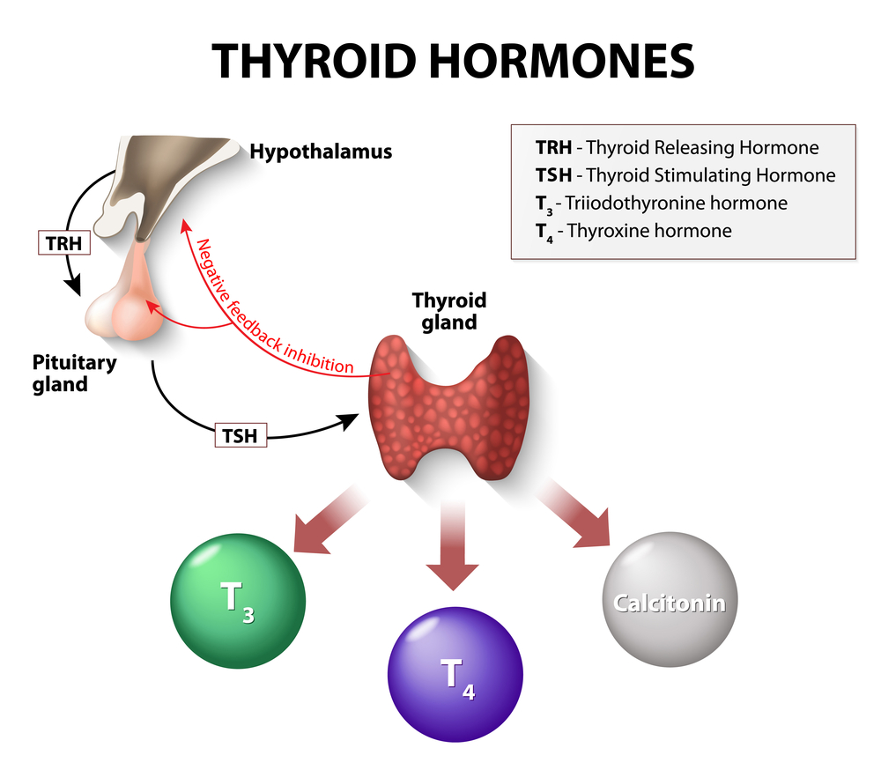

Εικόνα 1: Απλοποιημένη σχηματική αναπαράσταση της ρύθμισης της έκκρισης ορμόνων του θυρεοειδούς αδένα !χρειάζεται μετάφραση
Η βασική λειτουργική μονάδα του θυρεοειδούς αδένα είναι το θυρεοθυλάκιο, που αποτελείται από τα θυρεοθυλακικά κύτταρα, τα οποία δημιουργούν έναν θύλακα, στον οποίο εναποτίθεται ένα μείγμα πρωτεϊνών και άλλων ουσιών, το κολλοειδές. Ανάμεσα στα θυρεοθυλάκια παρατηρούνται και τα παραθυροειδικά κύτταρα.

Οι ορμόνες Τ₃ και Τ₄ παρουσιάζουν εξαιρετικό ενδιαφέρον, όχι μόνο λόγω της μεταβολικής τους σημασίας, αλλά και τους ασυνήθιστου μονοπατιού βιοσύνθεσης τους, όντας οι μόνες ορμόνες οι οποίες περιλαμβάνουν Ιώδιο στην δομή τους. Όσον αφορά την βιοσύνθεση των ορμονών του θυρεοειδούς, αυτή μπορεί να συνοψιστεί ως εξής: Αρχικά, το Ιώδιο μέσω της κυκλοφορίας του αίματος φτάνει στον θυρεοειδή αδένα. Στη συνέχεια, το θυρεοειδικό κύτταρο προσλαμβάνει το τα ιόντα Ιωδίου, τα οποιά συνδέονται έπειτα από ενζυμική αντίδραση στην Τυροσίνη. Η κάθε τυροσίνη μπορεί να συνδεθεί με ένα ιόν ιωδίου (Μονο – Ιώδο – Τυροσίνη – Monoiodotyrosine - ΜΙΤ) ή με δύο ιόντα ιωδίου (Δι – Ιώδο – Τυροσίνη – Diiodotyrosine – DIT). Η σύζευξη MIT και DIT οδηγεί στην σύνθεση της Τ₃, ενώ η σύζευξη δυο μορίων DIT οδηγεί στην σύνθεση της Τ₄. Αυτές οι ορμόνες έπειτα μεταφέρονται στο κολλοειδές του κυστιδίου, όπου αποθηκεύονται με την μορφή Θυρεοσφαιρίνη (Thyroglobulin – Tg). Όταν δοθεί το κατάλληλο σινιάλο και ενεργοποιηθεί μεταβολικά το θυρεοειδικό κύτταρο, ξεκινά να απορροφά την Tg από το κολλοειδές, την οποία έπειτα πρωτεολύει με ειδικό τρόπο ξανά σε Τ₃ και Τ₄, τις οποίες τελικά απελευθερώνει στην κυκλοφορία του αίματος, συνδεδεμένες συνήθως με μια σφαιρίνη που δεσμεύεται στην θυροξίνη (Thyroid Binding Globulin – TBG). Τελικά, οι ορμόνες φτάνουν στα όργανα στόχους τους μέσω της κυκλοφορίας του αίματος⁵.
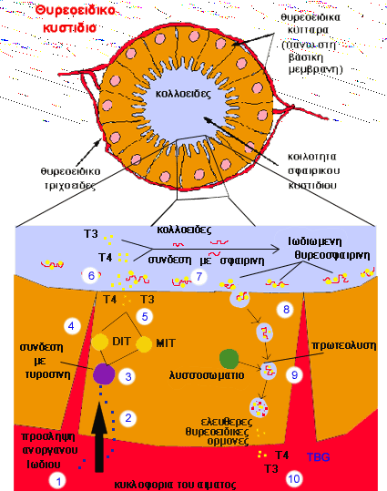
Εικόνα 2: Σύνθεση των θυρεοειδικών ορμονών

1.2 Οι παθήσεις του θυρεοειδούς αδένα

Οι πιο συχνά εμφανιζόμενες παθήσεις του θυρεοειδούς αδένα είναι ο υπερθυροειδισμός και ο υποθυροειδισμός. Στην πρώτη περίπτωση, παρατηρείται υπερλειτουργία του θυρεοειδούς αδένα και υπερέκκριση ορμονών, ενώ στην δεύτερη επικρατεί η αντίστροφη κατάσταση, δηλαδή υπολειτουργία του θυρεοειδούς αδένας και μειωμένη έκκριση ορμονών. Είναι χαρακτηριστική η εικόνα των διογκωμένων θυρεοθυλακίων στην περίπτωση του υποθυρεοειδισμού, λόγω της πολύ υψηλής εναπόθεσης κολλοειδούς, το οποίο έπειτα δεν επαναπορροφάται. Αντίστοιχα, στον υπερθυροειδισμό, τα θυρεοθυλάκια εμφανίζονται πολύ μειωμένα σε μέγεθος, λόγω της συνεχούς χρήσης των ορμονών που περιέχονται στο κολλοειδές, το οποίο μικραίνει πολύ σε επιφάνεια και όγκο. Οι διογκώσεις του θυρεοειδή αδένα, είτε αυτές συνοδεύονται από αλλαγή στη λειτουργία του, είτε όχι, ονομάζονται βρογχοκήλες^{6,7}.

Μια ασθένεια που μαστίζει τον Ελληνικό πληθυσμό ιδιαίτερα είναι η θυρεοειδίτιδα Hashimoto, γνωστή και ως χρόνια λεμφοκυτταρική θυρεοειδίτιδα. Πρόκειται για μια αυτοάνοση κατάσταση, στην οποία τα λεμφοκύτταρα επιτίθενται στα θυρεοειδικά κύτταρα. Αν και δεν υπάρχει ίαση, είναι επί το πλείστον διαχειρίσιμη και σχετικά ήπια. Σε αυτήν την ασθένεια, τα αντιθυρεοειδικά αντισώματα είναι αυξημένα, είτε κατά της Tg, είτε κατά της θυρεοειδικής υπεροξειδάσης (Thyroid Peroxidase – TPO), ή και των δύο. Η Tg είναι μια πρωτεΐνη που συντίθεται αποκλειστικά στο θυρεοειδή και αποτελεί πρόδρομο των θυρεοειδικών ορμονών, όπως αναφέρθηκε παραπάνω, ενώ η TPO είναι ένα ένζυμο που καταλύει την ιωδίωση της Τυροσίνης. Η θυρεοειδίτιδα Hashimoto αποτελεί την πιο συχνή αιτία εμφάνισης υποθυροειδισμού και αφορά κυρίως γυναίκες⁸.

Στον αντίποδα, η νόσος του Graves είναι η συχνότερη αιτία εμφάνισης υπερθυροειδισμού. Είναι επίσης μια αυτοάνοση κατάσταση. Η βασική αιτιολογία της νόσου του Graves είναι η αυξημένη συγκέντρωση ενός αντισώματος, του θυρεοειδοτροπικού αντισώματος (Thyroid Stimulating Immunoglobin – TSI), το οποίο έχει παρόμοια δράση στο θυροειδή με την TSH, οδηγώντας τον θυρεοειδή σε αυξημένη έκκριση ορμονών⁹.

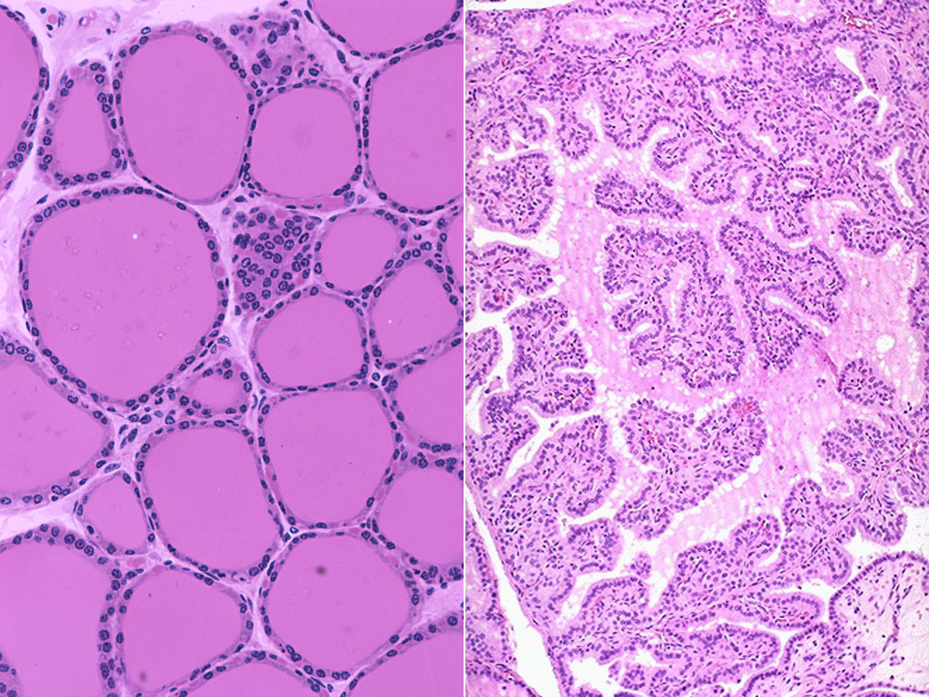
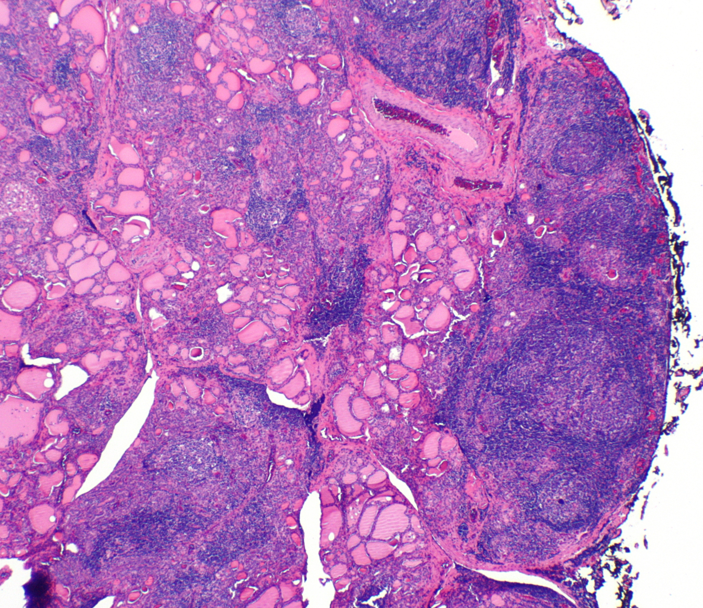
a b c
Εικόνα 3: a. Κανονική εικόνα θυρεοειδούς, b. Θυρεοειδής ατόμου με νόσο του Graves, c. Θυρεοειδής ατόμου με θυρεοειδίτιδα Hashimoto

1.3 Ο καρκίνος του θυρεοειδή αδένα

1.3.1 Βασικά ιστολογικά στοιχεία

Το 95% των καρκίνων του θυρεοειδούς είναι της κατηγορίας διαφοροποιημένο καρκίνωμα του θυρεοειδούς (Well Differentiated Thyroid Cancer - WDTC). Σε αυτήν την κατηγορία εμπεριέχεται το θυλακιόδες καρκίνωμα του θυρεοειδούς (Papillary Thyroid Carcinoma - PTC), το θηλώδες καρκίνωμα του θυρεοειδούς (Follicular Thyroid Carcinoma – FTC) και το καρκίνωμα τύπου Hurthle (Hurthle Cell Carcinoma - Hurthle). Εκτός από αυτό, υπάρχει το σχετικά αποδιαφοροποιημένο καρκίνωμα του θυρεοειδούς (Poorly Differentiated Thyroid Cancer – PDTC). Αυτά τα καρκινώματα προέρχονται από θηλώδη κύτταρα και είναι κατά μέσο όρο πιο επιθετικά. Ο πιο συχνός τύπος είναι το θυλακιώδες καρκίνωμα του θυρεοειδούς, PTC, όπως αναφέρθηκε και παραπάνω και έχει αρκετά καλή πρόγνωση. Οι περισσότερες μεταστάσεις περιλαμβάνουν κυρίως την περιοχή των λεμφαδένων του τραχήλου (λαιμού) και μεταστάσεις πιο σπάνια στους πνεύμονες. Οι υπόλοιποι καρκίνοι είναι γενικώς πιο συχνοί, μεγαλύτερου ρίσκου και μπορούν να πραγματοποιήσουν μετάσταση μέσω του αίματος σε μαρκινές περιοχές, όπως τα κόκκαλα και οι πνεύμονες. Η πιο σπάνια μορφή θυρεοειδικού καρκινώματος είναι το αναπλαστικό καρκίνωμα του θυρεοειδούς (Anaplastic Thyroid Carcinoma - ATC), που αποτελεί λιγότερο από το 1% των θυρεοειδικών καρκινωμάτων και εμφανίζεται σαν μια μια σκληρή μάζα στο λαιμό που αυξάνει γρήγορα σε όγκο. Ο πιο επιθετικός από όλους τους υποτύπους, εμφανίζει πολύ συχνά μετάσταση σε εγκέφαλο και πνεύμονες, καθώς και κόκκαλα. Έχει εξαιρετικά κακή πρόγνωση^{2,10}.

1.3.2 Η επιδημιολογία του καρκίνου του θυρεοειδούς

Ο καρκίνος του θυρεοειδούς αδένα αποτελεί το 90% όλων των ενδοκρινικών κακοηθειών. Ένα ανησυχητικό γεγονός είναι πως ο καρκίνος του θυρεοειδούς παρουσιάζει ολοένα και περισσότερα κρούσματα κάθε χρόνο, έχοντας αυξηθεί από επιπολασμό 5/100000 την δεκαετία του ‘90 σε 22.2/100000 στις Ηνωμένες Πολιτείες της Αμερικής (ΗΠΑ) σε πιο παλιά δεδομένα, με τον επιπολασμό να έχει αυξηθεί ακόμα παραπάνω τα τελευταία χρόνια¹¹. Ενδιαφέρον έχει το γεγονός πως στην Νότια Κορέα, ο επιπολασμός σε γυναίκες ηλικίας 50 – 57 είναι 120/100000. Αυτή η αύξηση στον παρατηρούμενο επιπολασμό της ασθένειας αποδίδεται στο γεγονός πως η τεχνολογία των υπερήχων, ένας από τους βασικούς τρόπους διάγνωσης καρκινωμάτων του θυρεοειδούς έχει καταστεί πολύ πιο προσβάσιμη, οδηγώντας σε διάγνωση πολλών περιστατικών που την δεκαετία ‘90 θα αγνοούνταν. Πράγματι, φαίνεται πως ο ρυθμός αύξησης των κρουσμάτων μειώνεται¹². Η τεχνολογία των υπερήχων οδηγεί και στην υπερδιάγνωση (overdiagnosis), δηλαδή στην διάγνωση καλοηθών όγκων θυρεοειδούς που δεν θα εξελίσσοταν σε καρκίνο ως καρκινώματα¹³. Φαίνεται επίσης πως ο καρκίνος που υπερδιαγνώσκεται είναι θυλακιώδους τύπου.

1.3.3 Η θνησιμότητα του καρκίνου του θυρεοειδούς

Η θνησιμότητα του καρκίνου του θυρεοειδούς φαίνεται πως έχει αυξηθεί από 0,4/100000 σε 0,46/100000 από την περίοδο 1994-1997 στην περίοδο 2010-2013, βάσει της βάσης δεδομένων SEER (Surveillance, Epidemiology and End Results Program). Αυτό το γεγονός αποδίδεται στο φαινόμενο της υπερδιάγνωσης και στο “attribution bias”, δηλαδή την τάση να αποδίδονται θάνατοι σε μια συγκεκριμένη αιτία, επειδή αυτή είναι υπερδιαγνωσμένη, ένα φαινόμενο που έχει παρατηρηθεί σε πολλούς καρκίνους, καθώς και άλλες ασθένειες¹⁴. Το μεγαλύτερο ποσοστό της θνησιμότητας από καρκίνο του θυρεοειδούς οφείλεται στο PDTC και στο ATC¹⁵.

1.3.4 Προσπάθεια για μείωση της υπερδιάγνωσης

Το 2015, η Αμερικάνικη Ένωση Θυρεοειδή (American Thyroid Association - ATA) εξέδωσε νέες οδηγίες για την διάδοση του καρκίνου του θυρεοειδούς, οι οποίες δεν είχαν ανανεωθεί από το 2009. Αυτή η επαναδιάρθρωση των κανόνων διάγνωσης οφείλεται σε μεγάλο βαθμό στην τεχνολογία υπερήχων, η οποία αποκάλυπτε υπερπλασίες στο θυρεοειδή, χωρίς απαραίτητα αυτό να σημαίνει πως αυτές οι υπερπλασίες ήταν κακοήθεις όγκοι, στο 19 – 68 % τυχαία επιλεγμένων ατόμων και ειδικά σε ανθρώπους μεγαλύτερης ηλικίας¹⁶. Μόνο το 7 με 15 % από αυτές τις υπερπλασίες εξελίσσονταν σε όγκους¹⁷. Επίσης, υπερπλασίες διαγνώσκονταν ως καρκινώματα, ακόμα και όταν ο όγκος ήταν κάτω από 1 εκατοστό σε διάμετρο¹⁸. Οι νέοι κανόνες διάγνωσης είχαν σκοπό να αντιμετωπίσουν την υπερδιάγνωση και κρίνοντας από την πτώση του ρυθμού αύξησης περιστατικών, ο σκοπός αυτός επετεύχθη¹⁹.

1.3.5 Η γενετική του καρκίνου του θυρεοειδούς

Η γενετική βάση του καρκίνου του θυρεοειδούς έχει αποσαφηνιστεί μέσω αλληλούχισης DNA, με τους περισσότερους καρκίνους του θυρεοειδούς να εμφανίζουν μεταλλάξεις στο μονοπάτι των πρωτεϊνικών κινασών που ενεργοποιούνται από μιτογόνα (mitogen activated protein kinases – MAPK) οι οποίες μεταφέρουν σήματα μίτωσης από την πλασματική μεμβράνη στον πυρήνα και διαδραματίζουν καίριο ρόλο στην κυτταρική διαίρεση²⁰.

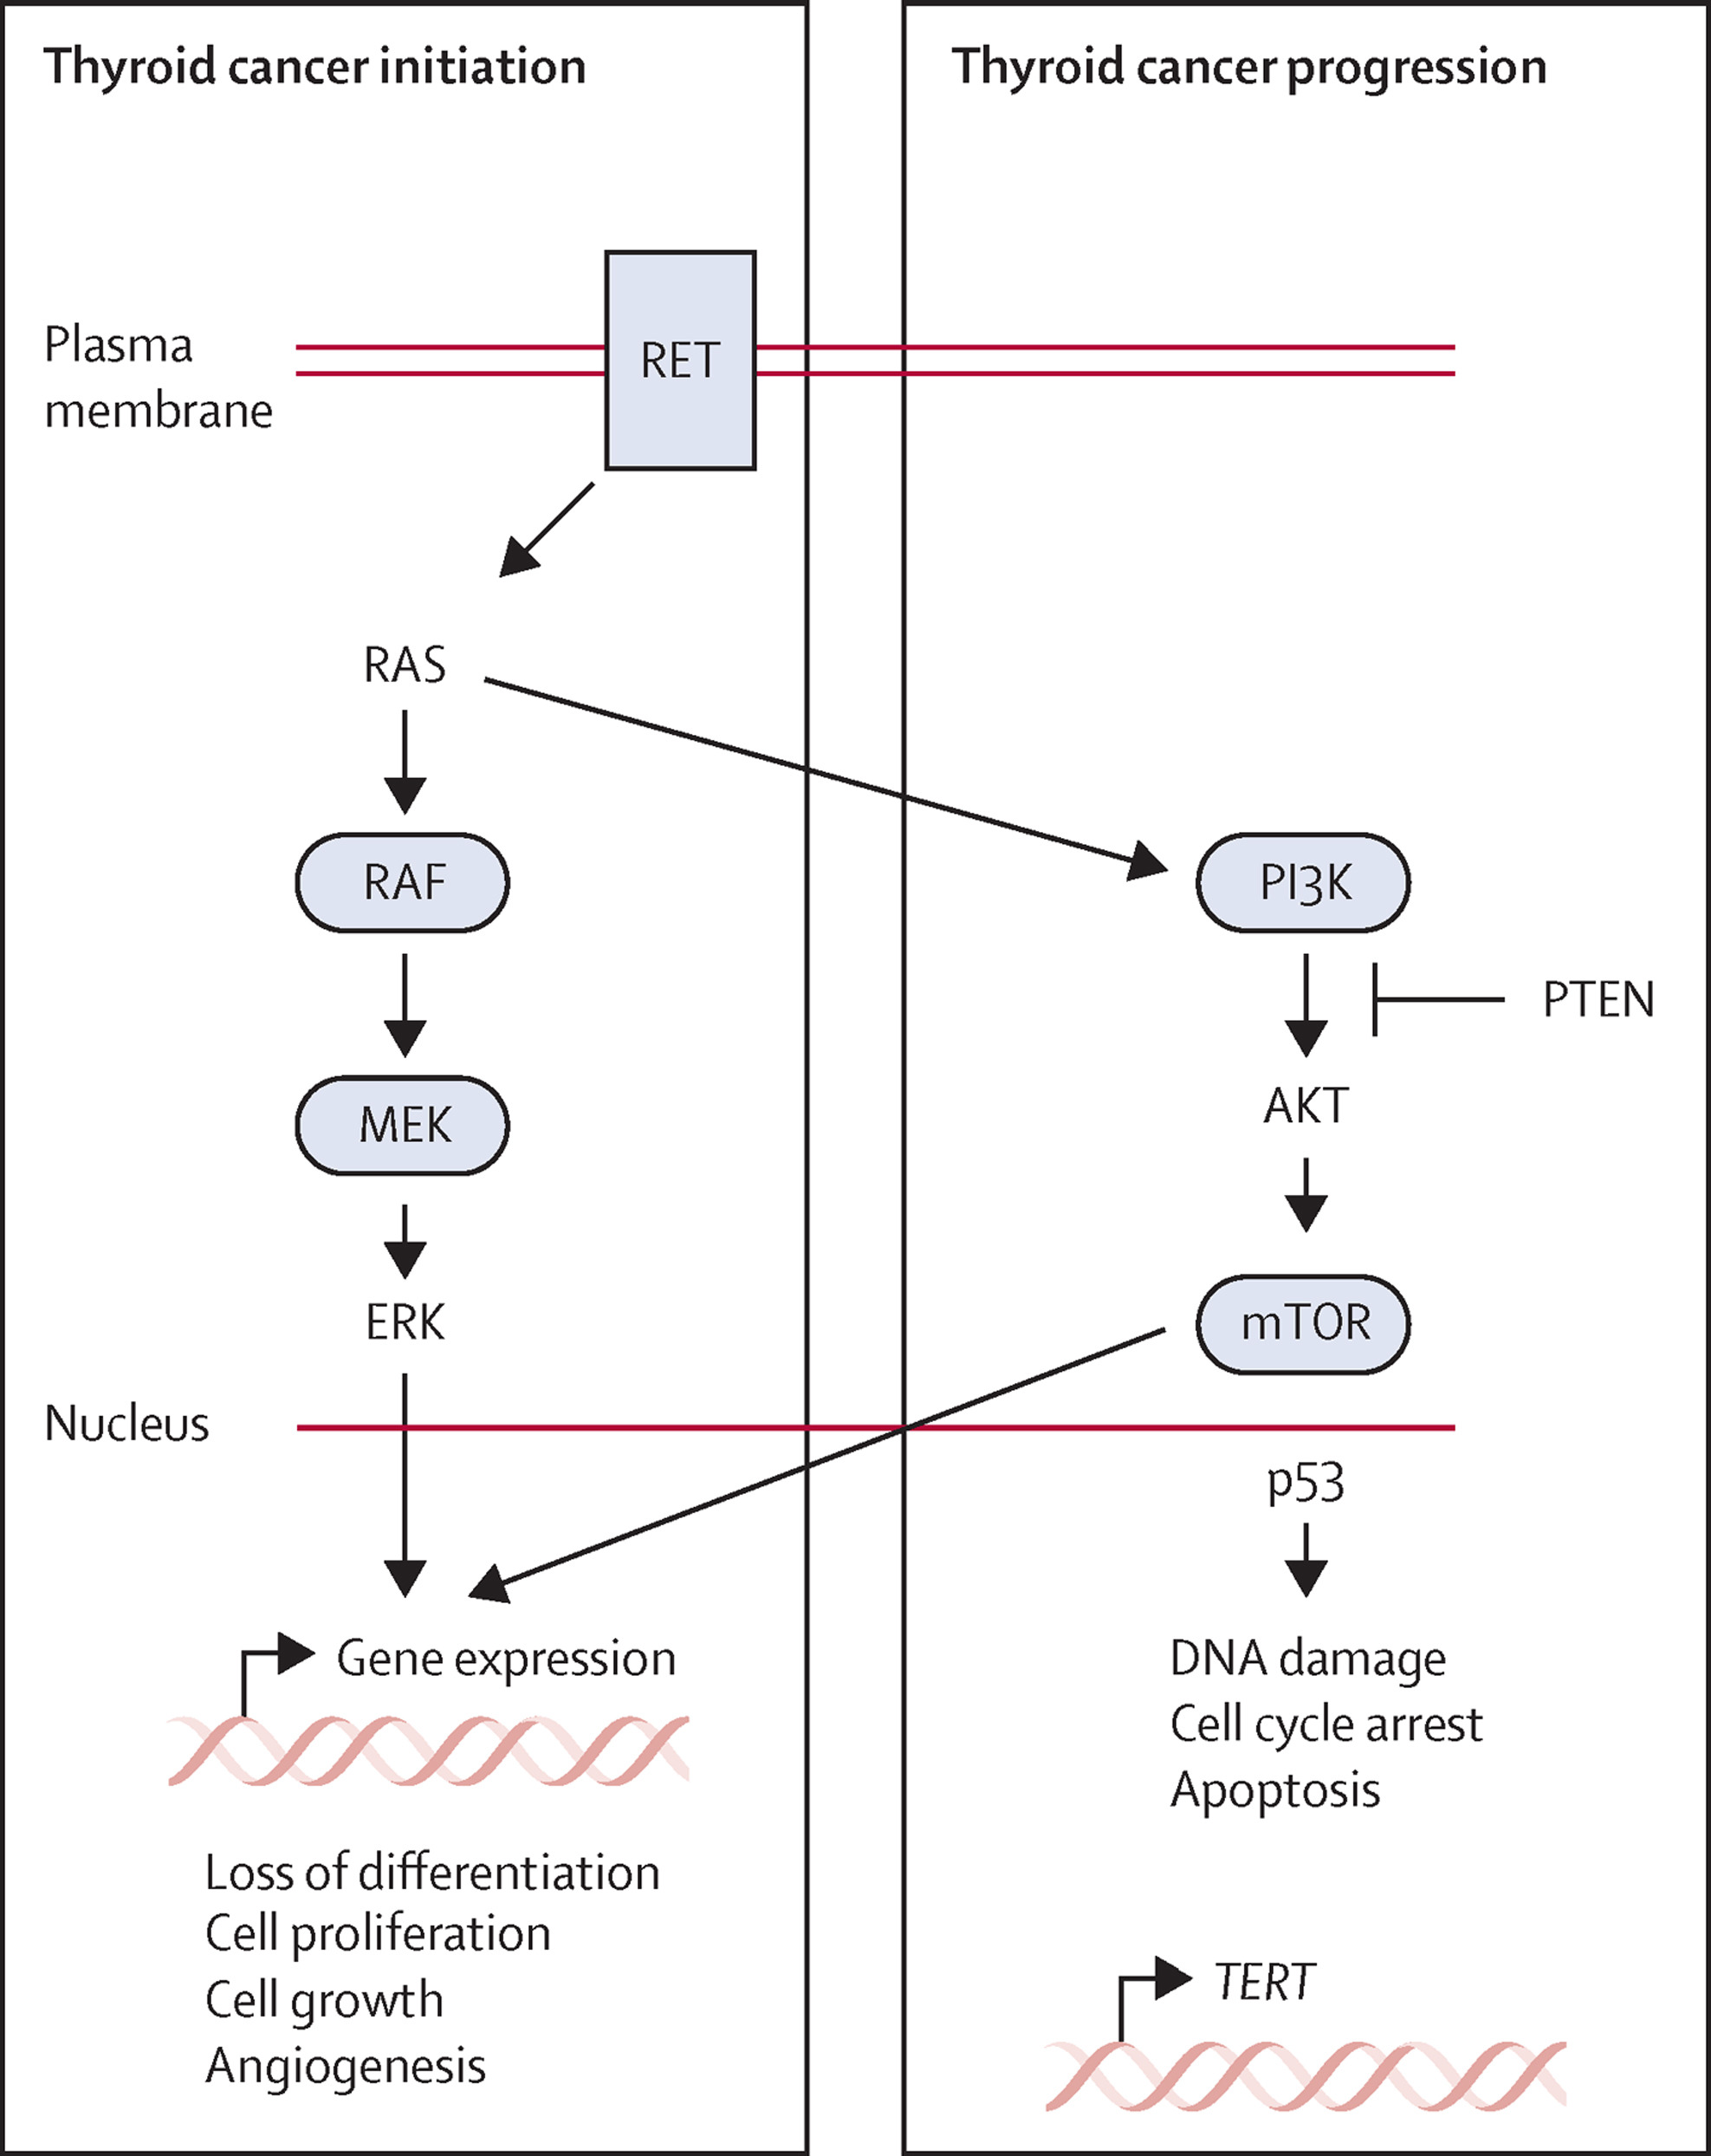
Εικόνα 4: Απλοποιημένο σχήμα των μονοπατιών σηματοδότησης που εμπλέκονται στον καρκίνο του θυρεοειδούς.

1.3.5.1 Η μετάλλαξη BRAFT1799A/BRAFV600E

Η πιο συχνή μετάλλαξη που παρατηρείται σε θυλακιώδεις καρκίνους του θυρεοειδούς, καθώς και τα σπάνια αναπλαστικά καρκινώματα που προκύπτουν από αυτό είναι η μετάλλαξη BRAFV600E, όπου η Βαλίνη στην θέση 600 της πρωτεΐνης BRAF μετατρέπεται σε Γλουταμινικό οξύ²¹. Αρχικά, αυτή η μετάλλαξη δεν είναι ειδική για τον θυρεοειδή, αλλά εμφανίζεται και σε πολλούς άλλους καρκίνους, όπως το μελάνωμα (Melanoma)²², το ορθοκωλικό καρκίνωμα (colorectal cancer – CRC)²³, πολλούς τύπους γλοιωμάτων²⁴. Όσον αφορά την μοριακή του ταυτότητα, η BRAF είναι μια κινάση σερίνης θρεονίνης, η οποία φωσφορυλιώνει τις κινάσες τύπου MAPKK1 και MAPKK2, ενεργοποιώντας τες, οι οποίες με τη σειρά τους ενεργοποιούν τις κινάσες που ελέγχονται από εξωκυττάρια σήματα 1 και 2 (Extracellular signal-regulated kinase – ERK1/2). Οι ERK μετά δρουν ανασταλτικά στην πρωτεΐνη BRAF, σταματώντας την ανεξέλεγκτη σηματοδότηση μέσω ενός μηχανισμού αρνητικής ανάδρασης (feedback inhibition). Οι ίδιες ενεργοποιούν και πολλούς μεταγραφικούς παράγοτνες, όπως οι Ets-1, Elk-1, c-FOS, CREB-1. Είναι σημαντικό πως η κινάση BRAF ενεργοποιείται από κινάσες της οικογένειας RAF και δημιουργεί και σύμπλοκα μαζί με την CRAF (BRAF – CRAF – τριφωσφορική γουανοσίνη (GTP)), ώστε να γίνει λειτουργική. Η μετάλλαξη V600E αφαιρεί από την ERK1/2 την δυνατότητα ρύθμισης του BRAF, οδηγώντας σε ανεξέλεγκτη σηματοδότηση του μονοπατιού των MAP κινασών^{25,26}. Έχουν σχεδιαστεί πολλοί αναστολείς αυτού του μονοπατιού, κάποιοι εκ των οποίων έχουν αποδειχθεί σωτήριοι για την θεραπεία αυτών των καρκίνων²⁷.

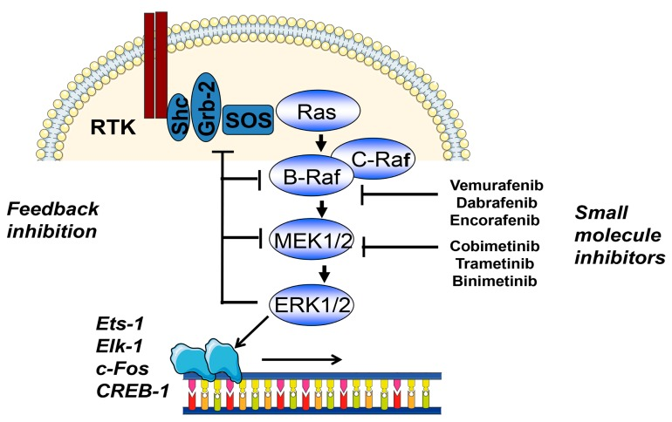
Εικόνα 5: Σηματοδότηση στον καρκίνου του θυρεοειδούς μέσω των MAP κινασών

1.3.5.2 Οι μεταλλάξεις των πρωτεϊνών της οικογένειας Ras

Οι πρωτεΐνες Ras αποτελούν μια οικογένεια πρωτεϊνών που εκφράζονται σε όλα τα ζωϊκά κύτταρα και είναι μικρές πρωτεΐνες που υδρολύουν GTP (small GTPases), δηλαδή έχουν επικράτειες υδρόλυσης GTP και μπορούν να δεσμεύουν GTP ή διφωσφορική γουανοσίνη (Guanosine Diphosphate - GDP). Ανάλογα με ποιο από τα δυο νουκλεοτίδια έχουν δεσμευμένο, αλλάζει και η λειτουργικότητα τους. Είναι γνωστές για την εμπλοκή τους σε πάρα πολλούς τύπους καρκινομάτων, μεταξύ αυτών και του θυροειδικού^{28,29}. Είναι λιγότερο συχνές από τις μεταλλάξεις BRAF, αποτελώντας την δεύτερη πιο συχνή “μεταλλαγή οδηγό” (driver mutation)²¹. Στην ενεργή τους μορφή, έχουν δεσμευμένο GTP και οι μεταλλάξεις τους οδηγούν σε διαταραχή της επικράτειας υδρόλυσης GTP και επομένως συνεχή ενεργοποιήση τους και σηματοδότηση. Ανήκουν στο ίδιο μονοπάτι με τις πρωτεΐνες BRAF, τις οποίες και ενεργοποιούν, όμως έχει φανεί πως οι δυο τύποι μεταλλάξεων είναι αμοιβαίως εξαιρεταίοι και ότι μόνο μια εκ των δυο χρειάζεται για να πραγματοποιηθεί η καρκινική εξαλλαγή. Αυτό δεν ισχύει σε άλλα καρκινώματα, όπου αυτές οι μεταλλαγές έχουν συνεντωπιστεί³⁰. Οι πρωτεΐνες RAS εκτός από το μονοπάτι MAPK, ενεργοποιούν και το μονοπάτι PI3K/Akt³¹, που επίσης εμπλέκεται στην αντιαποπτωτική σηματοδότηση^{32,33}. Ένα ιδιαιτέρως ενδιαφέρον γεγονός είναι πως αυτές οι μεταλλάξεις εμφανίζονται κυρίως στα θηλώδη καρκινώματα (FTC) του θυρεοειδούς και στα θυλακιώδη καρκινώματα του θυρεοειδούς τύπου θηλώδους (follicular variant Papillary Thyroid Carcinoma – fvPTC), καθώς και στα θηλώδη αδενόματα, που θεωρούνται προκαρκινική δομή³⁴.
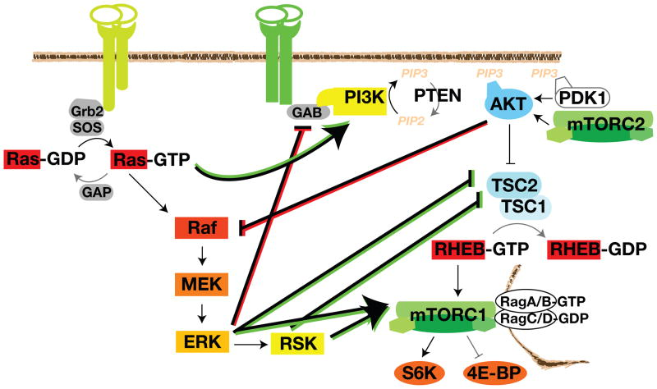
Εικόνα 6: Οι περίπλοκες αλληλεπιδράσεις μεταξύ των μονοπατιών MAP κινασών και PI3K/Akt. Φαίνεται η ενεργοποίηση της PI3K από τις πρωτεΐνες της οικογένειας RAS.

1.3.5.3 Οι μετατοπίσεις των RET και PTC και τα χιμαιρικά γονίδια που προκύπτουν

Τα ογκογενετικά χιμαιρικά γονίδια δημιουργούνται μετά από ίσες ή άνισες μετατοπίσεις χρωμοσωμικού υλικού, δηλαδή κίνηση μιας περιοχής που περιέχει ένα γονίδιο σε μια μια άλλη περιοχή, συνήθως σε άλλο χρωμόσωμα. Υπάρχουν πάρα πολλοί τρόποι που μια τόσο μεγάλη μεταβολή, όπως η μετατόπιση (αμοιβαία ή μη), μπορεί να οδηγήσει σε μια παθολογική κατάσταση³⁵. Μέχρι πρότεινος, θεωρούταν πως οι μετατοπίσεις στα γονίδια που εμπλέκονται στον καρκίνο του θυρεοειδούς συσχετίζοταν με τη ραδιενέργεια, λόγω της τεράστιας αύξησης των περιστατικών καρκίνων του θυρεοειδούς μετά το περιστατικό του Chernobyl³⁶, όμως σχετικά πρόσφατα δεδομένα αλληλούχισης έχουν δείξει ότι οι συντήξεις γονιδίων μετά από μετατοπίσεις χρωμοσωμικού υλικού στον καρκίνου του θυρεοειδούς μπορούν να προκύψουν και χωρίς καθόλου εμπλοκή ραδιενέργειας³⁷. Υπάρχει μεγάλη ασυμφωνία στην βιβλιογραφία για την συχνότητα των χιμαιρικών ογκογονιδίων στην βιβλιογραφία, με κάποιες ομάδες να υποστηρίζουν ποσοστά της τάξεως του 6%, κάποιες να υποστηρίζουν ποσοστά της τάξεως του 46% και τη μεγαλύτερη μελέτη που έχει πραγματοποιηθεί μέχρι τώρα να παρατηρεί ποσοστά χιμαιρικών ογκογονιδίων στο 15,6% των ασθενών με θυρεοειδικό καρκίνωμα^{21,38–41}. Χιμαιρικά γονίδια που ενεργοποιούν το μονοπάτι MAPK είναι τα πιο συχνά χιμαιρικά γονίδια στο θυλακιώδες καρκίνωμα του θυρεοειδούς, ενώ στου θηλώδους τύπου, επικρατούν τα χιμαιρικά γονίδια που σχετίζονται με την ενεργοποίηση του PPARG και THADA. Συχνά, οι συντήξεις γονιδίων περιλαμβάνουν ένα εκ των: RET, BRAF, NTRK1, NTRK3, ALK, PPARG, THADA, με την πιο συχνή σύντηξη να περιλαμβάνει την πρωτεΐνη RET, που είναι πρωτοογκογονίδιο και ενεργοποιείται μέσω απώλειας της ρυθμιστικής του επικράτειας. Οι πιο συχνές συντήξεις του είναι με τα γονίδια CCDC6 (PTC1) και NCOA4 (PTC3), αποτελώντας το 90% των περιπτώσεων συντήξεων RET με κάποιο άλλο γονίδιο⁴². Υπάρχει ένας εξαιρετικά μεγάλος αριθμός συντήξεων γονιδίων που παρατηρείται στο καρκίνωμα του θυρεοειδούς, αλλά δυστυχώς, εδώ αναφέρονται μόνο οι πιο συχνοί τύποι.
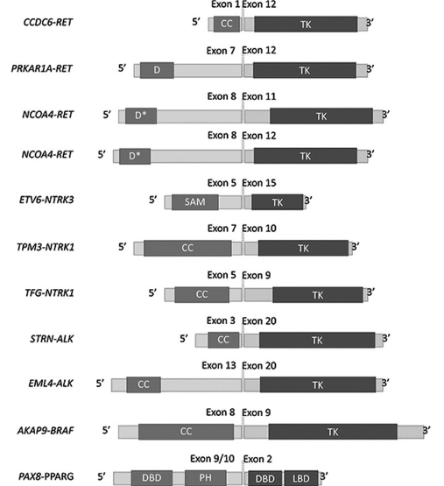
Εικόνα 7: Οι πιο συχνοί τύποι χιμαιρικών ογκογονιδίων που εμφανίζονται στον καρκίνο του θυρεοειδούς.

1.3.5.4 Μεταλλάξεις που αφορούν το μονοπάτι PI3K/Akt

Το μονοπάτι PI3K/Akt είναι ένα από τα πιο συντηρημένα κυτταρικά μονοπάτια και ελέγχει διάφορες λειτουργίες, όπως η κυτταρική αύξηση, η διαίρεση, η απόπτωση και η κινητικότητα⁴³. Στην κανονική κατάσταση, χωρίς κάποια θετική σηματοδότηση, η PI3K βρίσκεται στην ανενεργή μορφή της, συνδεδεμένη με την ρυθμιστική υπομονάδα. Ενεργοποίηση υποδοχέων οδηγεί σε αυτοφωσφορυλίωση επικρετειών κινάσης τυροσίνης που αναγνωρίζονται από τις πρωτεΐνες υποστρώματα του υποδοχέα ινσουλίνης (Insulin Receptor Substrate – IRS1/2). Αυτές με τη σειρά τους στρατολογούν τα ετεροδιμερή PI3K κοντά στην πλασματική μεμβράνη. Η PI3K δρα φωσφορυλιώνοντας την 4,5 διφωφοσφορική φωσφατιδυλοινοσιτόλη (phosphatidylinositol-4,5-bisphosphate - IP₂) σε 3,4,5 τριφωσφορική φωσφατιδυλοινοσιτόλη (phosphatidylinositol-3,4,5-trisphosphate – IP₃). Εκείνη με την σειρά της ενεργοποιεί κυτταροπλασματικές πρωτεΐνες που έχουν την επικράτεια ομολογίας πλεκστρίνης (pleckstrin homology – PH), όπως η κινάση που ενεργοποιείται από φωσφοινοσιτίδια (phosphoinositide-dependent kinase 1 – PDK1) ή την Akt. Άλλες φωσφατάσες ασκούν αρνητική ρύθμιση στο παραπάνω μονοπάτι, όπως η hosphatase and tensin homolog deleted on chromosome 10 (PTEN), που αποφωσφορυλιώνει τους στόχους της PI3K, δηλαδή την PIP3. Διαταραχές στο μονοπάτια PI3K/Akt εμφανίζονται κυρίως στις πιο σοβαρές μορφές καρκίνου του θυρεοειδούς, όπως το PDTC ή το ATC. Πιο συγκεκριμένα, συναντώνται συχνά μεταλλαγές στην PIK3CA⁴⁴, μειώνοντας την ικανότητα ρύθμισης της, της PTEN^{45,46}, του mTOR⁴⁵, καθώς και τον PDK1 και AKT^{32,47}.
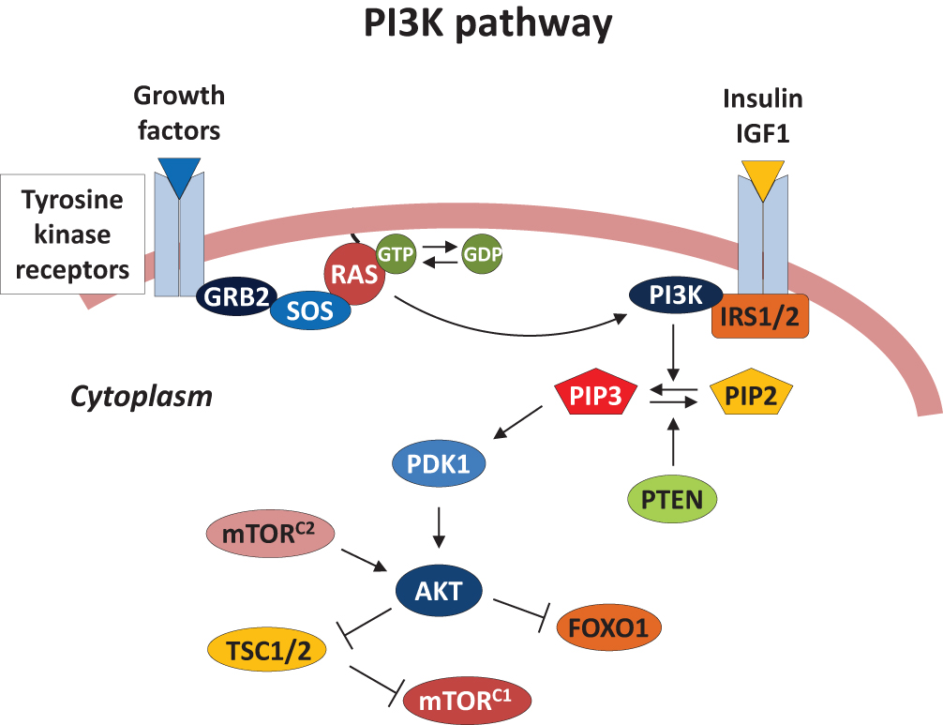
Εικόνα 8: Το μονοπάτι PI3K/Akt, το οποίο είναι από τα κύρια αντιαποπτωτικά μονοπάτια.

1.3.5.5 Μεταλλαγές που αφορούν την τελομεράση και τον υποκινητή της

Οι μεταλλάξεις στον υποκινητή της ανθρώπινης τελομεράσης (hTERT) εμφανίζονται στον καρκίνο του θυρεοειδούς, όπως και σε πάρα πολλούς άλλους καρκίνους, με μια συχνότητα κοντά στο 10%, η οποία συμφωνεί με αυτήν που βρέθηκε στο πρόγραμμα TCGA^{21,48,49}⁠. Οι πιο συχνές μεταλλαγές είναι οι C228T (86,1%), ακολουθούμενη από την C250T (12%). Οι συχνότητες των μεταλλαγών του υποκινητή της τελομαράσης διαφέρουν ριζικά σε κάθε τύπο καρκίνου και είναι συχνότερες στο PDTC (38.5%) και στο ATC (56.8%), ενώ είναι περίπου ίσες στα καρκινώματα κυττάρων Hurthle, στο PTC και στο FTC (5.1%, 7.0% και 9.2% αντίστοιχα). Σε μια ανασκόπηση της βιβλιογραφίας⁴⁸⁠, αναφέρονται οι συσχετίσεις των μεταλλαγών στον υποκινητή της τελομεράσης με διάφορες άλλες μεταβλητές που αποδίδουν κακή πρόγνωση, όπως η ηλικία, το φύλο, το μέγεθος του όγκου, η παραθυροειδική επέκταση,η μετάσταση σε λεμφαδένες, καθώς και η μετάσταση σε μακρινά όργανα, μεταξύ άλλων. Αντιθέτως, δεν βρέθηκε στατιστικώς σημαντική συσχέτιση μεταλλαγών στον υποκινητή της hTERT με την ύπαρξη μετάλλαξης στο BRAF. Οι μεταλλαγές στην τελομεράση είναι γνωστές για την συσχέτιση τους με την καρκινική εξαλλαγή, καθώς και την επιθετικότητα του όγκου⁵⁰⁠ και το παραπάνω μπορεί να εξηγηθεί, αν αναλογιστεί κανείς πως οι θυρεοειδικοί καρκίνοι τύπου PDTC και ATC, οι οποίοι είναι και οι πιο επιθετικοί τύποι, δεν έχουν συχνά BRAF, αλλά έχουν συχνά μεταλλαγή στον υποκινητή της hTERT^{51,52}⁠.

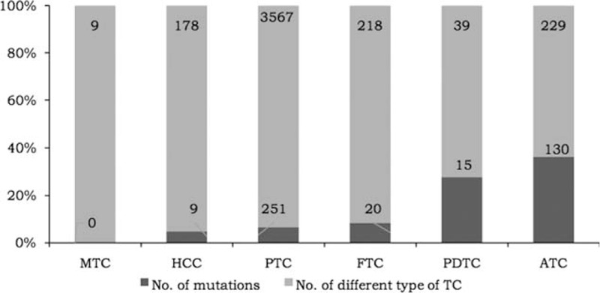

Εικόνα 9: Συχνότητα εμφάνισης μεταλλαγής στον υποκινητή της hTERT
σε σχέση με τον τύπο καρκίνου του θυρεοειδούς.

1.3.4 Η ιστολογική εικόνα του καρκίνου του θυρεοειδούς

Ο καρκίνος του θυρεοειδούς είναι μια ασθένεια με πολλαπλές εκφάνσεις, κάποιες εκ των οποίων έχουν καλή πρόγνωση και κάποιες όχι. Είναι ιδιαίτερου ενδιαφέρουν η ιστολογική εικόνα κάθε μια εξ αυτών, διότι είναι συνήθως χαρακτηριστική του τύπου του καρκινώματος και χρησιμοποιείται έντονα στην διάγνωση. Επίσης, υπάρχουν εξαιρετικά έντονες συσχετίσεις φαινοτύπου γονοτύπου και η δημιουργία νέων συσχετίσεων μεταξύ γενετικών στοιχείων με ιστολογικά αποτελεί ένα εγχείρημα που πολλοί αποπειρώνται. Στην συγκεκριμένη ενότητα, όπως και στις παραπάνω, δεν θα αναλυθούν τα κακρινώματα που προκύπτουν από τα παραθυλακικά κύτταρα, τα κύτταρα C, που είναι και οι κύριοι παραγωγοί της ορμόνης καλσιτονίνης, καθώς και καρκινώματα που προέρχονται από παρακείμενους ιστούς, όπως ο παραθυρεοειδής αδένας, ο θύμος αδένας, οι σιελογόνοι αδένες και λοιπές παρόμοιες δομές. Θα χρησιμοποιηθεί πρόσφατη ιστολογική κατηγοριοποίηση των όγκων^{53,54}⁠.

1.3.4.1 Θηλώδες αδένωμα (Follicular Adenoma – FA)

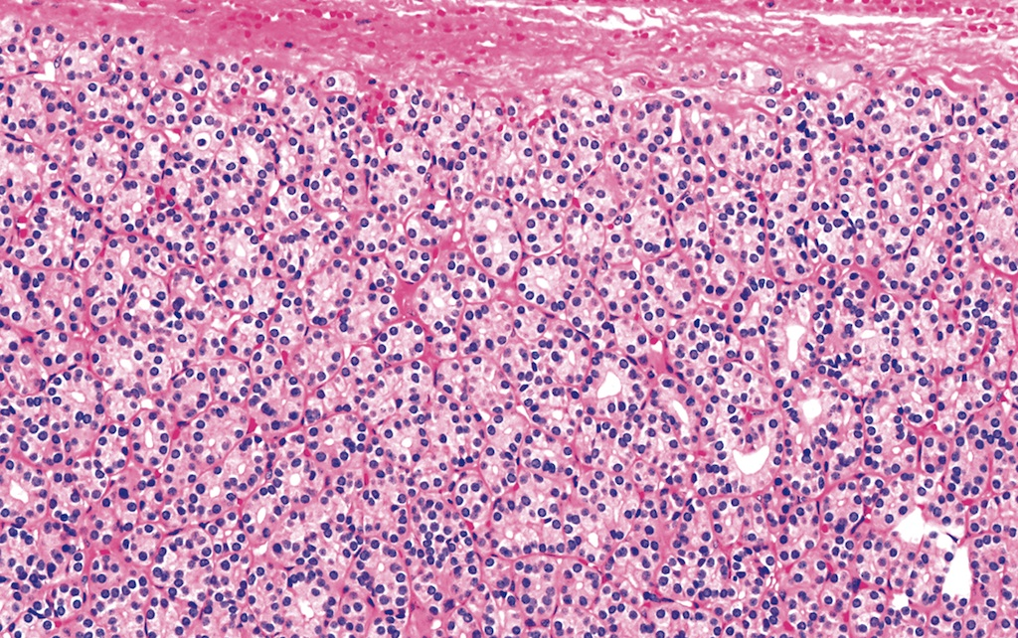
Αποτελεί καλοήθη όγκο που προέρχεται από θηλώδη κύτταρα και δεν μπορεί εύκολα να ξεχωριστεί από το FTC, ούτε κυτταρολογικά, ούτε με χρήση υπερήχου, αφού ο διαχωρισμός τους βασίζεται στην κινητικότητα τους και στο ποσοστό διαφυγής από την κάψα του θυρεοειδούς, καθώς και της ύπαρξης εισβολής κυττάρων θυρεοειδούς στα κοντινά αγγεία. Αν και έχουν δημιουργηθεί διάφορα συστήματα για την σταδιοποίηση των νεοπλασιών του θυρεοειδούς, ο διαχωρισμός του FA με το FTC παραμένει ακόμα δύσκολος. Ο διαχωρισμός τους βασίζεται σε μοριακές δοκιμές με χρήση συνόλων γονιδίων που ελέγχονται για μεταλλάξεις (mutation panels)^{55,56}⁠. Ένας άλλος τρόπος να γίνει διάκριση είναι η ανοσοιστοχημεία, διότι έχει δειχτεί πως κάποιες πρωτεΐνες εκφράζονται στο FA και όχι στο FTC και αντίστροφα, όμως τέτοιες δοκιμασίες δεν έχουν υιοθετηθεί στην κλινική πρακτική. Υποστηρίζεται πως μπορεί να εξελιχθεί σε FTC⁵⁷⁠.

Εικόνα 10: Ιστολογική όψη θηλώδους αδενόματος, με ιδιαίτερα μικρά κολλοειδή και πάρα πολύ πυκνά θυροειδικά κύτταρα, αλλά με απουσία κυττάρων που έχουν ξεπεράσει το όριο της κάψας.

1.3.4.2 Θηλώδες καρκίνωμα (Follicular Thyroid Carcinoma – FTC)

Η βασική του διαφορά με το PTC είναι η διάταξη των κυττάρων που παρατηρείται, καθώς και η απουσία ασυνήθιστων χαρακτηριστικών στους πυρήνες των κυττάρων. Οι βασικές δυσκολίες στην διάγνωση του είναι ο διαχωρισμός από το FA, ο οποίος γίνεται βάσει του βαθμού εισβολής στην κάψα και στα αγγεία, κάτι που δεν μπορεί να αποσαφηνιστεί χωρίς πολλές ιστολογικές τομές, όπως αναφέρθηκε παραπάνω και ο διαχωρισμός του από το θυλακιώδες καρκίνωμα θηλώδους τύπου (Follicular Variant of Papillary Thyroid Carcinoma – fvPTC), ο οποίος γίνεται βάσει του βαθμού ατυπίας των πυρήνων των κυττάρων. Στο fvPTC, υπάρχουν πυρήνες που είναι αυξημένοι σε μέγεθος, φαίνονται διάφανοι ή και να συνοστίζονται, υπάρχουν ατυπίες στην πυρηνική μεμβράνη όπως εντομές και παρατηρούνται ψευδοέγκλειστα, τα οποία θα συζητηθούν περαιτέρω σε παρακάτω ενότητα⁵⁸⁠. Ανάλογα με τον βαθμό εισβολής, χωρίζεται σε ελάχιστα εισβλητικό (minimally invasive) ή εκτενώς εισβλητικό⁵⁹⁠.
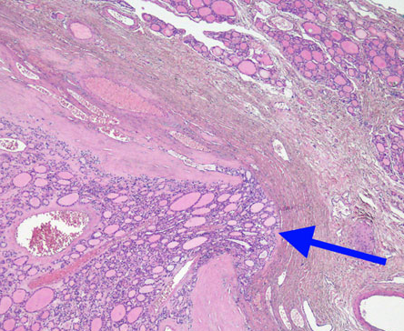
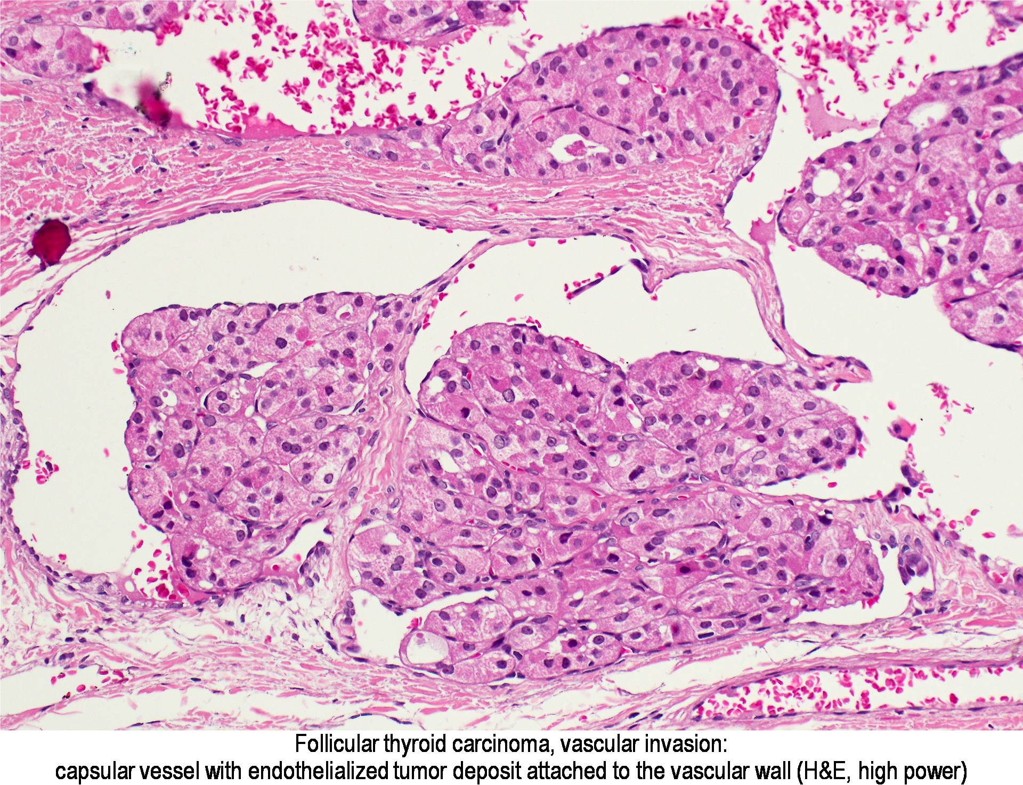
a b

Εικόνα 11: Τα βασικά χαρακτηριστικά του FTC: Εισβολή της κάψας (a) και εισβολή στα αγγεία (b).

1.3.4.3 Ογκοκυτικού τύπου νεοπλασίες (Oncocytic Variant – Hurthle Cell)

Τα ογκοκυτικά κύτταρα χαρακτηρίζονται από ιδιαίτερα εοσινόφιλο κυτταρόπλασμα και πυρήνες πλούσιους σε χρωματίνη, με πολύ εμφανείς πυρηνίσκους. Ο διαχωρισμός αδενώματος και καρκινώματος πάλι βασίζεται στον βαθμό εισβολής του εκάστοτε στην θυροειδική κάψα και στα αγγεία, με τρόπο ανάλογο του θηλώδους αδενώματος και καρκινώματος. Σε μετέπειτα βαθμό, τα εισβλητικά καρκινώματα χωρίζονται σε μερικώς εισβλητικά και εκτενώς εισβλητικά και δεν έχει βρεθεί ένας αρκετά καλός τρόπος διαχωρισμού τους, γεγονός σημαντικό, γιατί τα εκτενώς εισβλητικά καρκινώματα έχουν πολύ μεγαλύτερη θνησιμότητα και δεδομένα υποστηρίζουν πως αποτελεί τελειώς διαφορετική κατηγορία από τα υπόλοιπα καρκινώμτα^{60,61}⁠.
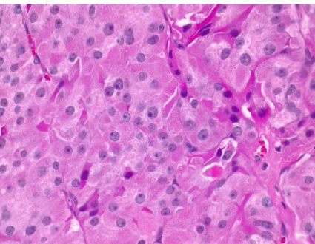
Εικόνα 12: Καρκίνωμα τύπου Hurthle με εοσινόφιλο κυτταρόπλασμα και έντονους πυρηνίσκους.

1.3.4.4 Το θυλακιώδες καρκίνωμα του θυρεοειδούς – κλασική μορφή (classic PTC)

Ο πιο συχνός από τους καλά διαφοροποιημένους όγκους του θυρεοειδούς,ο οποίος αφορά περίπου το 75% των θυλακιώδων όγκων του θυρεοειδούς²¹⁠ και θεωρείται λιγότερο καλά διαφοροποιημένος όγκος από το θηλώδες καρκίνωμα. Παρουσιάζει πυρηνική ατυπία, φέρει συνήθως μεταλλαγές στο BRAF, παρά στα RAS. Ο χαρακτηρισμός “κλασική μορφή” αναφέρεται στην απουσία χαρακτήρων που θα καθιστούσαν το καρκίνωμα κάποιον άλλον υπότυπο, οι περισσότεροι των οποίων θα συζητηθούν παρακάτω. Πολλές φορές εμφανίζεται ως μικροκαρκινώματα, δηλαδή καρκίνοι που έχουν διάμετρο λιγότερη από 1 εκατοστό και οι χαρακτηριστικές δομές που σχηματίζει είναι οι εντομές της πυρηνικής μεμβράνης, τα ψευδοέγκλειστα, η επιμήκυνση των πυρήνων κατά τον έναν άξονα και χρωματίνη που ομοιάζει σκόνη, τα θυλάκια, τα ψαμμωμικά σωμάτια (psammoma bodies), που είναι συγκεντρώσεις ασβεστίου και θυμίζουν τριαντάφυλλο σε άνθηση, καθώς και τον συνοστισμό πυρηνών. Η σοβαρότητα πάλι εκτιμάται μέσω της εισβολής στην κάψα και στα αγγεία⁶²⁠.
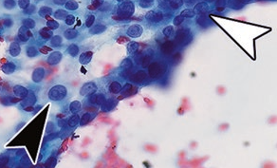
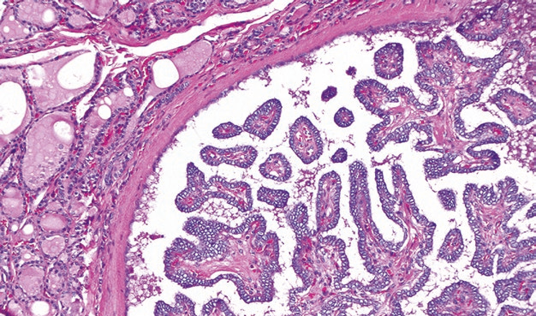
a b
Εικόνα 13: a: Χαρακτηριστικά καρκίνου του θυρεοειδούς. Με μαύρο βέλος φαίνεται ένα κύτταρο που φέρει ένα ψευδοέγκλειστο, ενώ με άσπρο ένα κύτταρο που φέρει εντομές στην πυρηνική του μεμβράνη. Η χρώση Παπανικολάου δεν αφήνει να φανεί η εοσινόφιλη φύση του κυτταροπλάσματος που είναι χαρακτηριστική των ψευδοεγκλείστων. b: Χαρακτηριστικές δομές του θυλακιώδους καρκινώματος του θυρεοειδή, στη συγκεκριμένη περίπτωση χωρίς εισβολή στην κάψα.

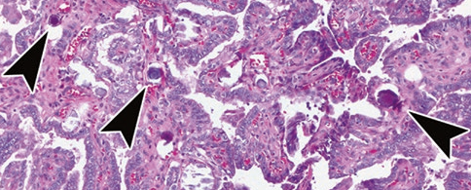
Εικόνα 14: Θυλακιώδες καρκίνωμα του θυρεοειδούς με έντονα ψαμμώδη σωμάτια που φαίνονται με μαύρα βέλη.

1.3.4.5 Η θηλώδης μορφή του θυλακιώδους καρκινώματος (fvPTC – NIFTP)

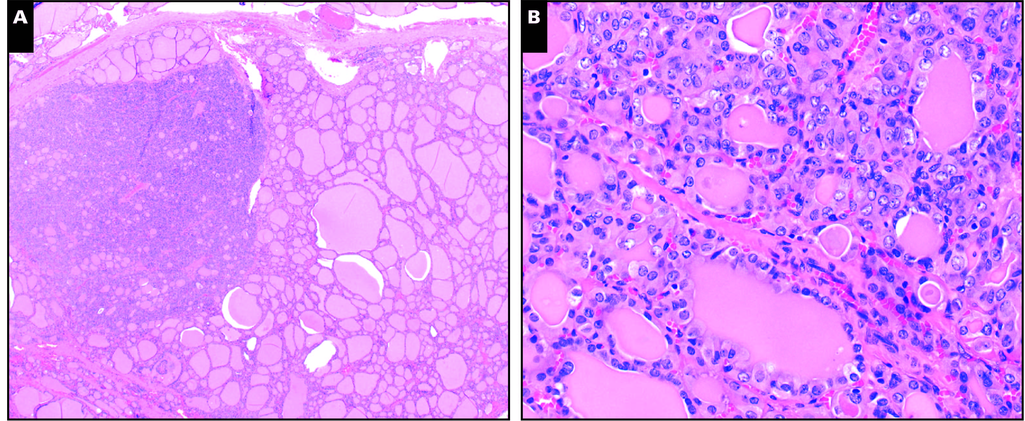
Πρόκειται για ένα καρκίνωμα που άλλαξε κατηγοριοποίηση από θηλώδης μορφή του θυλακιώδους καρκινώματος του θυρεοειδούς σε Μη εισβλητική θηλώδης νεοπλασία με πυρηνικά χαρακτηριστικά θυλακιώδους καρκινώματος (Non-invasive Follicular thyroid neoplasm with papillary like nuclear features – NIFTP) μετά από μια μεγάλου σκέλους έρευνα⁶³⁠. Η συγκεκριμένη νεοπλασία παρουσιάζει θηλώδη αρχιτεκτονική, πυρηνικές ατυπίες και καμία εισβολή στην κάψα. Η επιβεβαίωση γίνεται με εύρεση της μεταλλαγής που οδήγησε στην καρκινική εξαλλαγή (driver mutation), η οποία έχει φανεί πως είναι κυρίως RAS τύπου²¹⁠. Επίσης πρέπει να απουσιάζουν τα ψαμμώδη σωμάτια, να μην υπάρχουν ιδιαίτερες περιοχές νέκρωσης και πεδία με συχνή μίτωση. Το ρίσκο που αποδίδει αυτή η διάγνωση είναι μικρό είναι μικρό⁶⁴⁠.
Εικόνα 15: A: Γενική εικόνα νεοπλασίας τύπου NIFTP. Φαίνονται χαρακτηριστικά τα όρια και ο συνωστισμός των κυττάρων. Β: Πυρηνικές ατυπίες που εμφανίζονται στην NIFTP. Πιο συγκερκιμένα, φαίνονται διάφανη πυρήνες, που είναι μεγαλύτεροι σε μέγεθος, με μικρούς πυρηνίσκους και μη τυπικές πυρηνικές μεμβράνες.

1.3.4.6 Θυλακιώδες καρκίνωμα με ψηλά κύτταρα (Tall cell variant – tcvPTC)

Μια ιδιαίτερη κατηγορία καρκινώματος, που έχει αλλάξει πολλές φορές κριτήρια κατηγοριοποίησης ανά τα χρόνια. Πρόκειται για ένα καρκίνωμα με χειρότερη πρόγνωση από του κλασικού τύπου που κυτταρολογικά εμφανίζει τα λεγόμενα ψηλά κύτταρα, δηλαδή κύτταρα των οποίων ο επιμήκης άξονας είναι τουλάχιστον διπλάσιος από τον εγκάρσιο. Ένα σημείο συνεχούς διαμάχης είναι το ποσοστό των ψηλών κυττάρων που χρειάζεται για να χαρακτηριστεί ένας καρκίνος TCV και έχει δειχθεί πως ακόμα και με 10% ύπαρξη ψηλών κυττάρων, η πρόγνωση είναι πολύ χειρότερη από το κλασικό PTC⁶⁵⁠. Έχει επίσης δειχθεί πως εμφανίζει πιο συχνά μετάλλαξη BRAF από το κλασικό PTC⁶⁶⁠. Άλλα κυταρολογικά χαρακτηριστικά του είναι η εισβλητικότητα, το ιδιαιτέρως εοσινόφιλο κυτταρόπλασμα και οι εξαιρετικά συχνές πυρηνικές ατυπίες⁶⁷⁠.
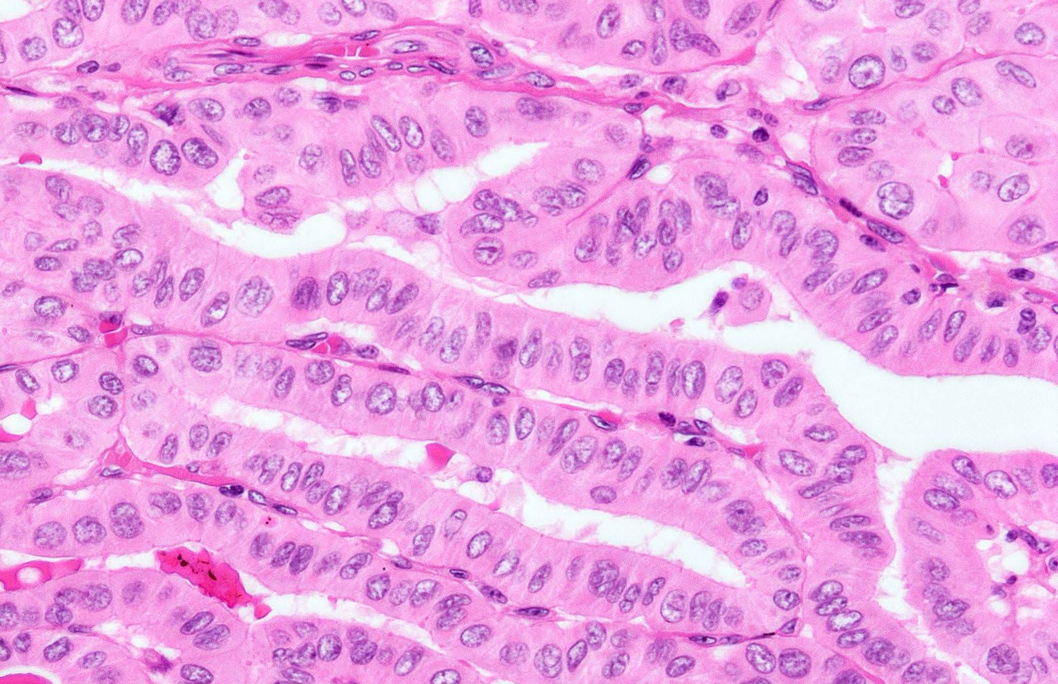
Εικόνα 16: Χαρακτηριστικές δομές tcvPTC. Φαίνονται τα ψηλά κύτταρα και ιδιαίτερα συχνές πυρηνικές ατυπίες.

1.3.4.7 Σπανιότερες μορφές – προκόμορφο, κιονοειδές, με διάχυτη σκλήρυνση, στερεό

1.3.4.7.1 Προκόμορφο θυλακιώδες καρκίνωμα του θυρεοειδούς (hobnail variant)

Ένας από τους πιο επιθετικούς τύπους του καρκίνου του θυρεοειδούς, συχνά συναντάται μεταξύ με εισβολή σε αγγεία και στην κάψα, καθώς και επεκτείνεται έξω από τον θυρεοειδή. Εμφανίζει συχνά μετάσταση στους κοντινούς λεμφαδένες και είναι ανθεκτικός στην θεραπεία με το ραδιενεργό ιώδιο. Τα κύτταρα είναι πολύ πυκνά διατεταγμένα, πάνω σε μήτρα που φαίνεται βαθιά κόκκινη σε χρώση αιματοξυλίνης ιωσίνης και το κυτταρόπλασμα τον κυττάρων θυμίζει κομήτη⁶⁸⁠. Οι πυρήνες των κυττάρων βρίσκονται σε μια άκρη και παρουσιάζουν ατυπία, καθώς και μια δομή που ομοιάζει με προεκβολή, εξ’ ού και ο χαρακτηρισμός προκόμορφο. Υπάρχει πολύ υψηλός λόγος επιφάνειας πυρήνα προς επιφάνεια κυτταροπλάσματος, πλειομορφισμός πυρηνών, ψευδοέγκλειστα και συχνά παρατηρείται μίτωση⁶⁹⁠.

1.3.4.7.2 Κιονοειδές θυλακιώδες καρκίνωμα του θυρεοειδούς (columnar cell variant)

Ένας ακόμα επιθετικός υποτύπους του καρκίνου του θυρεοειδούς, που πολλές φορές εμφανίζει ανθεκτικότητα στην θεραπεία με ραδιενεργό ιώδιο και επιθετική συμπεριφορά. Τα βασικά του χαρακτηριστικά είναι τα επιμηκυμένα κύτταρα με διαστρωμάτωση στον πυρήνα τους, ο οποίος συνήθως επίσης επιμηκύνεται, αποκτώντας υψηλό λόγο ύψους προς πλάτος⁷⁰⁠. Δεν εμφανίζουν ψαμμώδη σωμάτια και ιδιαίτερη πυρηνική ατυπία. Συνήθως εμφανίζουν αυξημένη μιτωτική δραστηριότητα. Δεν υπάρχει ιδιαίτερη συμφνωία στην βιβλιογραφία για την διάγνωση του, αφού εξαρτάται σε μεγάλο βαθμό από τον βαθμό εισβολής³⁸⁠.

1.3.4.7.3 Θυλακιώδες καρκίνωμα με διάχυτη σκλήρυνση (diffuse sclerosing variant)

Από τους πιο σπάνιους υποτύπους του καρκινώματος του θυρεοειδούς, ο συγκεκριμένος χαρακτηρίζεται από πλακώδη κύτταρα, εκτενή διάχυτη ίνωση, ύπαρξη πολλών εστιών συγκέντρωσης ασβεστίου και ψαμμώδων σωματίων και πολύ συχνή μετάσταση στους κοντινούς λεμφαδένες. Λόγω της ιδιαίτερης σπανιότητας του⁷¹⁠, δεν είναι τόσο καλά χαρακτηρισμένος ως προς την πρόγνωση του, αν και οι περισσότερες έρευνες συμφωνούν πως είναι πιο επιθετικός και αποδίδει κακή πρόγνωση⁷²⁠.

1.3.4.7.4 Στερεό θυλακιώδες καρκινώματος του θυρεοειδούς (solid cell variant)

Ένας υπότυπος με ιδιαίτερη εμφάνιση στους νέους που έχει συσχετισθεί με την καταστροφή στο Chernobyl και εμφανίζει αυξημένη συχνότητα ανακατατάξεων RET/PTC3. Χαρακτηρίζεται από δοκιδωτή διάταξη των κυττάρων, με ιδιαίτερα συχνή μιτωτική δραστηριότητα και καθόλου νέκρωση. Φέρει παρόμοιες πυρηνικές ατυπίες με το κανονικό θυλακιώδες καρκίνωμα του θυρεοειδούς⁷³⁠. Δεν εμφανίζει όμως ιδιαίτερη μιτωτική δραστηριότητα, ούτε και νέκρωση. Το βασικό του χαρακτηριστικό είναι πως αποτελείται από “φωλιές” επιθηλιακών κυττάρων που είναι διακριτές μεταξύ τους⁷⁴⁠.
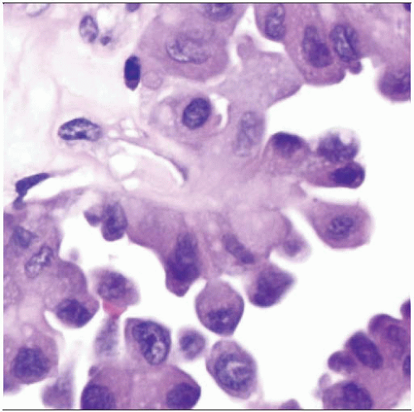
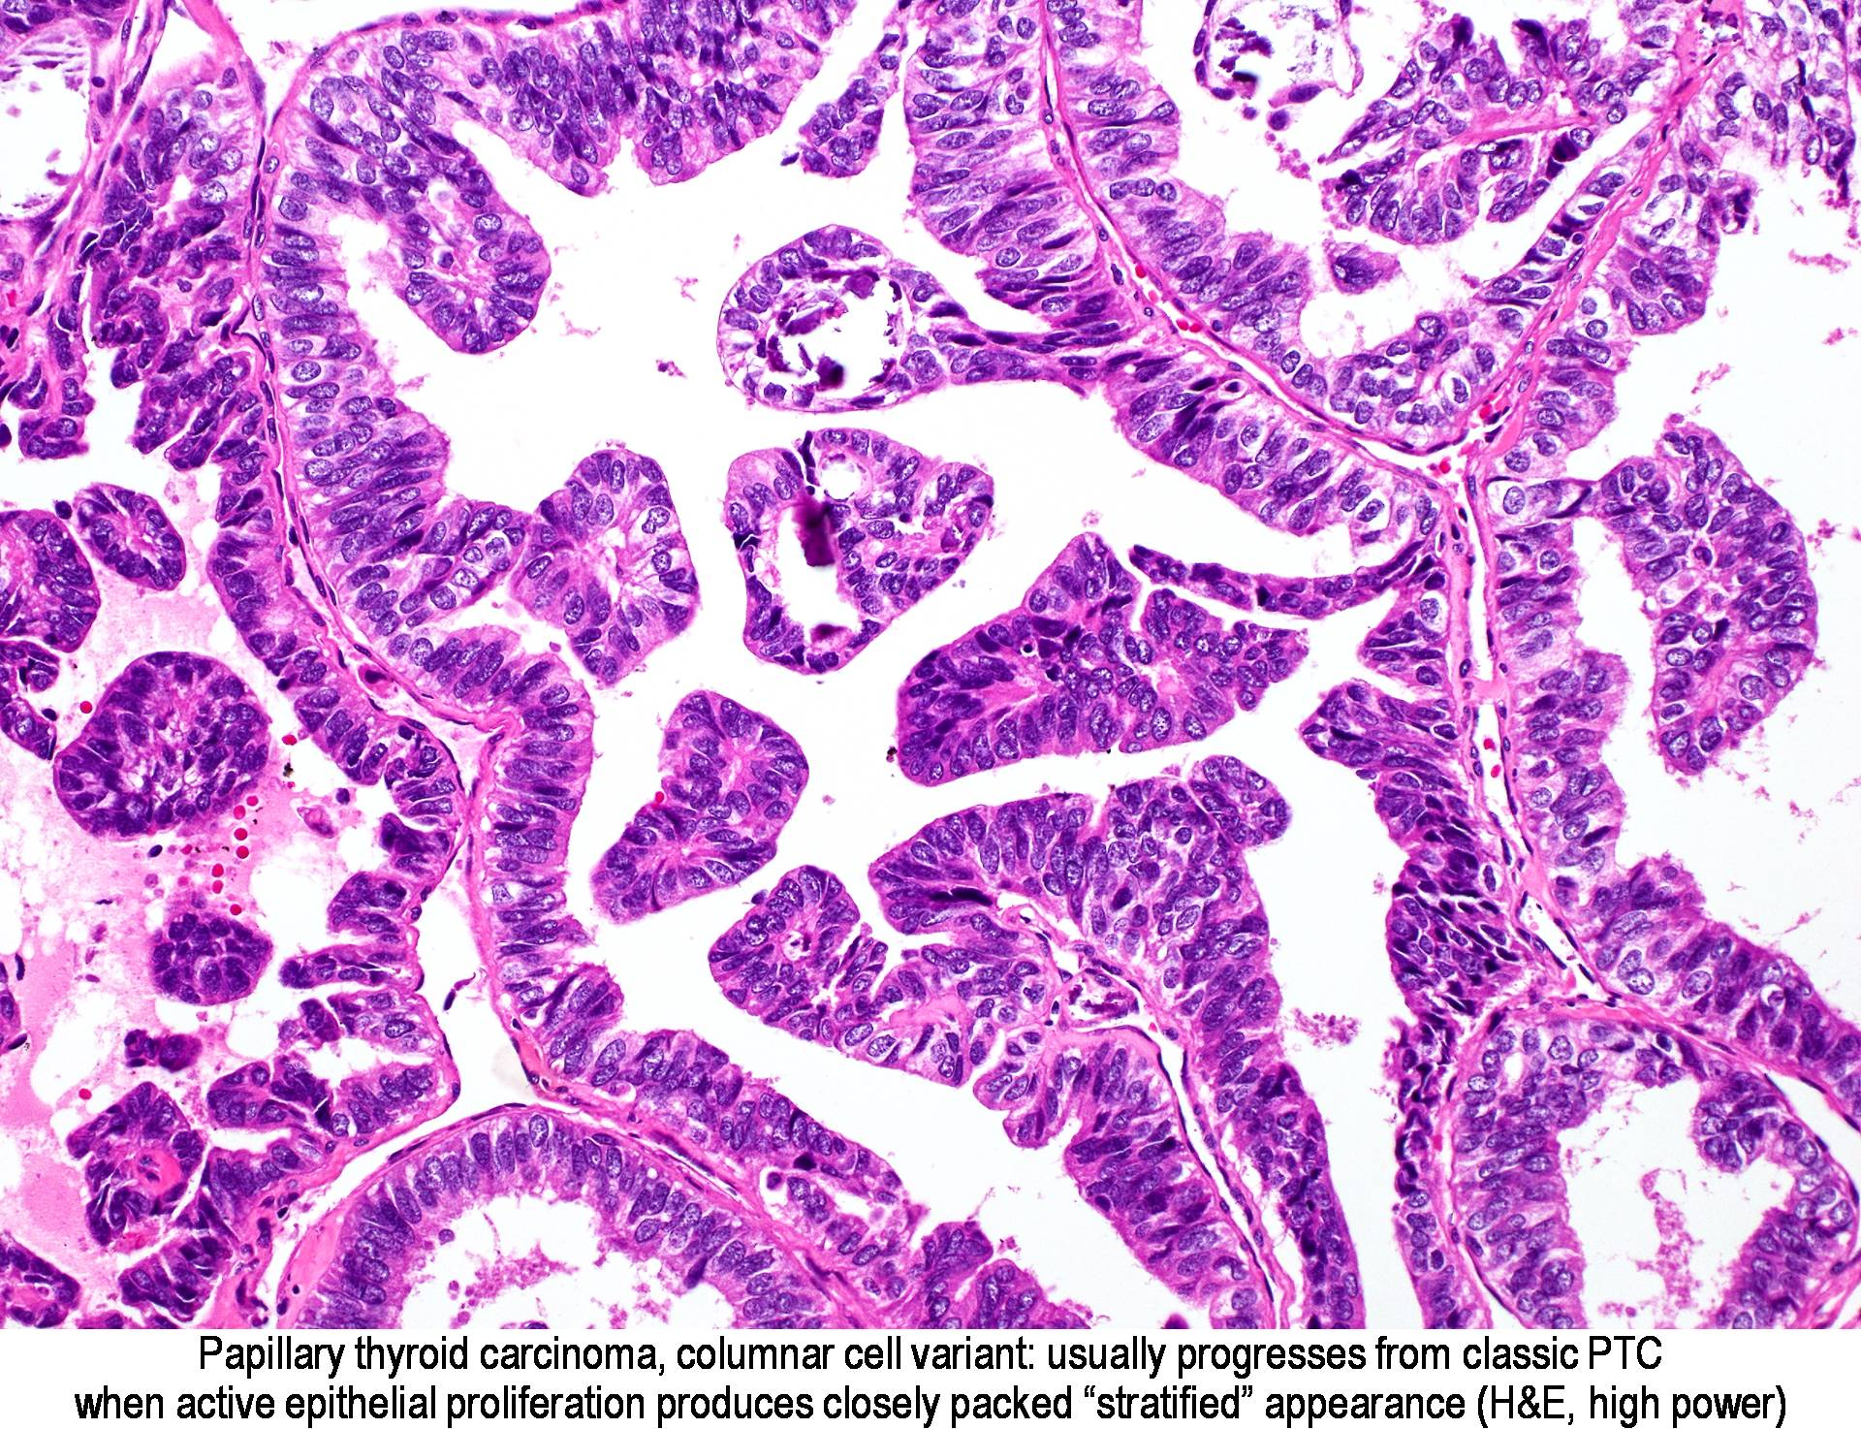
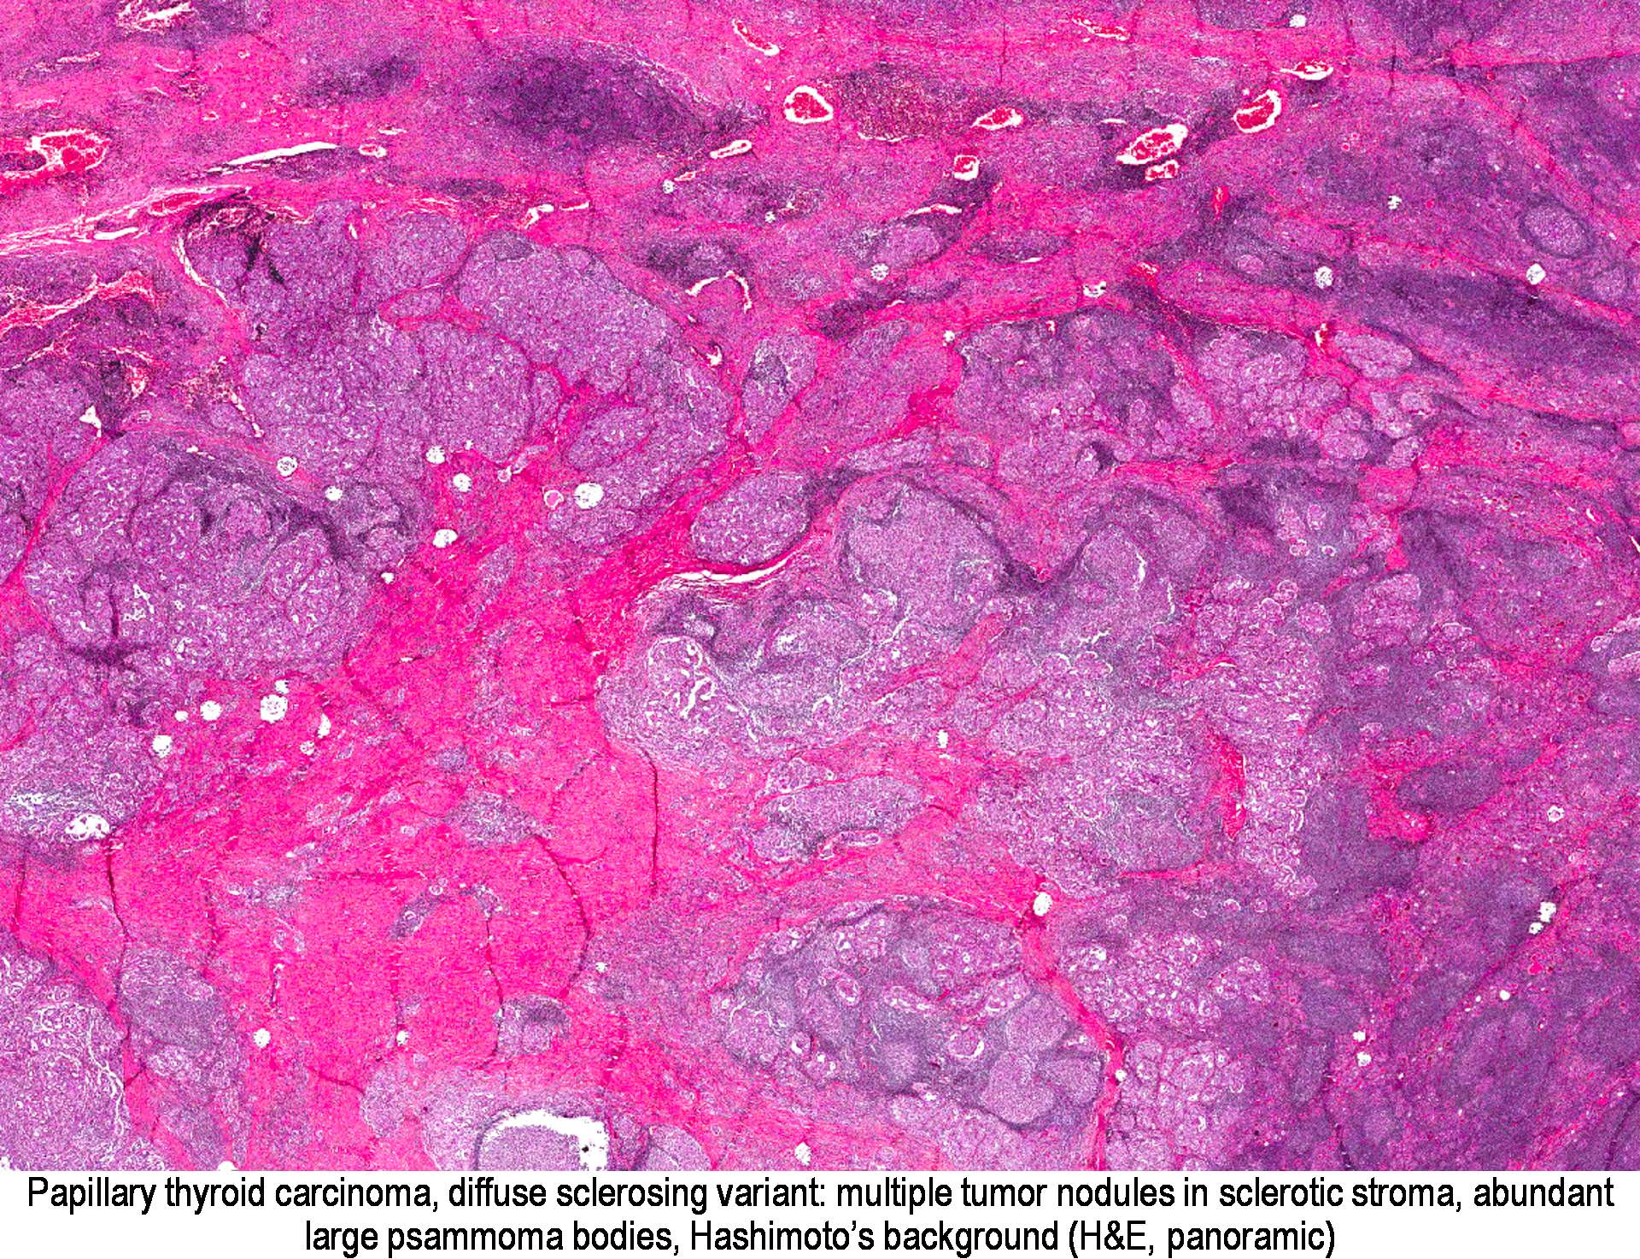
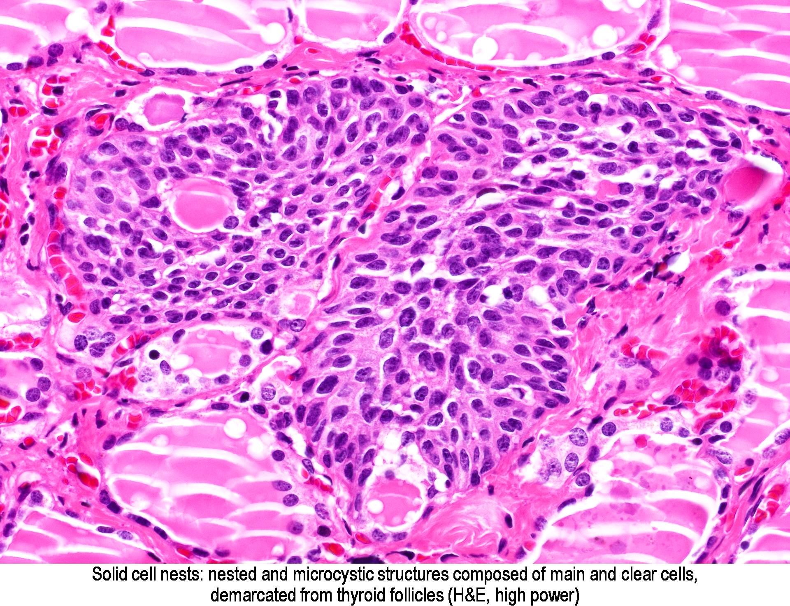
a b
Εικόνα 17: Οι σπανιότερες μορφές καρκίνου του θυρεοειδούς και τα χαρακτηριστικά τους. a: Προκόμορφος υποτύπος με χαρακτηριστικό σχήμα κυττάρων. b: Κιονοειδής υποτύπος με επιμηκυμμένα κύτταρα και έκκεντρη τοποθέτηση πυρηνών. c: Καρκίνωμα με διάχυτη σκλήρυνση σε χαμηλή μεγέθυνση και πολύ εκτεταμένη ίνωση. d: Στερεός υποτύπος με χαρακτηριστικές διακριτές ζώνες καρκινικών κυττάρων.
1.3.4.8 Μερικώς αποδιαφοροποιημένο κακρίνωμα του θυρεοειδούς (PDTC)

